TỔNG LIÊN ĐOÀN LAO ĐỘNG VIỆT NAM

**TRƯỜNG ĐẠI HỌC TÔN ĐỨC THẮNG**

**KHOA CÔNG NGHỆ THÔNG TIN**



**BÁO CÁO CUỐI KỲ MÔN PHÂN TÍCH THIẾT KẾ YÊU CẦU**

**THIẾT KẾ HỆ THỐNG QUẢN LÝ CHUNG CƯ**

*Người hướng dẫn*: **GV. HUỲNH ANH KHIÊM**

*Người thực hiện*: **LÊ QUỐC HẢO – 52000331**

**NGUYỄN THÀNH DANH – 52000314**

**VŨ ĐÌNH PHÚC – 52000383**

**NGUYỄN THỊ ANH ĐÀO – 52000830**

Lớp **: 20050401**

Khoá  **: K24**

**THÀNH PHỐ HỒ CHÍ MINH, NĂM 2023**

TỔNG LIÊN ĐOÀN LAO ĐỘNG VIỆT NAM

**TRƯỜNG ĐẠI HỌC TÔN ĐỨC THẮNG**

**KHOA CÔNG NGHỆ THÔNG TIN**



**BÁO CÁO CUỐI KỲ MÔN PHÂN TÍCH THIẾT KẾ YÊU CẦU**

**THIẾT KẾ HỆ THỐNG QUẢN LÝ CHUNG CƯ**

*Người hướng dẫn*: **GV. HUỲNH ANH KHIÊM**

*Người thực hiện*: **LÊ QUỐC HẢO – 52000331**

**NGUYỄN THÀNH DANH – 52000314**

**VŨ ĐÌNH PHÚC – 52000383**

**NGUYỄN THỊ ANH ĐÀO – 52000830**

Lớp **: 20050401**

Khoá  **: K24**

**THÀNH PHỐ HỒ CHÍ MINH, NĂM 2023**

LỜI CẢM ƠN

Lời đầu tiên, chúng em xin gửi lời cảm ơn chân thành nhất đến thầy Huỳnh Anh Khiêm. Trong quá trình học tập và tìm hiểu môn Phân tích thiết kế yêu cầu, chúng em đã nhận được sự quan tâm giúp đỡ, hướng dẫn rất tận tình và tâm huyết của thầy. Các buổi học của thầy cho em có cái nhìn rõ hơn về ngôn ngữ các bước thực hiện một dự án, phân tích và đưa ra những bản thảo về nó, từ đó có thể xây dựng các hệ thống quản lý và có thêm kiến thức cho công việc sau này.

Mặc dù đã có nền kiến thức cơ bản, nhưng sự tiếp nhận kiến thức của bản thân mỗi người luôn tồn tại những hạn chế nhất định. Do đó, trong quá trình hoàn thành bài tập lớn, chắc chắn không tránh khỏi những thiếu sót. Chúng em rất mong nhận được những góp ý từ thầy, để bài báo cáo của chúng em được hoàn thiện hơn.

Cuối cùng, em kính chúc quý thầy cô sức khỏe, luôn thành công trong sự nghiệp trồng người của mình.

Chúng em xin chân thành cảm ơn!

**ĐỒ ÁN ĐƯỢC HOÀN THÀNH**

**TẠI TRƯỜNG ĐẠI HỌC TÔN ĐỨC THẮNG**

Tôi xin cam đoan đây là sản phẩm đồ án của riêng chúng tôi và được sự hướng dẫn của ThS Huỳnh Anh Khiêm;. Các nội dung nghiên cứu, kết quả trong đề tài này là trung thực và chưa công bố dưới bất kỳ hình thức nào trước đây. Những số liệu trong các bảng biểu phục vụ cho việc phân tích, nhận xét, đánh giá được chính tác giả thu thập từ các nguồn khác nhau có ghi rõ trong phần tài liệu tham khảo.

Ngoài ra, trong đồ án còn sử dụng một số nhận xét, đánh giá cũng như số liệu của các tác giả khác, cơ quan tổ chức khác đều có trích dẫn và chú thích nguồn gốc.

**Nếu phát hiện có bất kỳ sự gian lận nào tôi xin hoàn toàn chịu trách nhiệm về nội dung đồ án của mình.** Trường đại học Tôn Đức Thắng không liên quan đến những vi phạm tác quyền, bản quyền do tôi gây ra trong quá trình thực hiện (nếu có).

*TP. Hồ Chí Minh, ngày tháng năm*

*Tác giả*

*(ký tên và ghi rõ họ tên)*

*Lê Quốc Hảo Vũ Đình Phúc*

*Nguyễn Thành Danh Nguyễn Thị Anh Đào*

PHẦN XÁC NHẬN VÀ ĐÁNH GIÁ CỦA GIẢNG VIÊN

**Phần xác nhận của GV hướng dẫn**

_______________________________________________________________________________________________________________________________________________________________________________________________________________________________________________________________________________________________________________________________________________________________________________________________________________

Tp. Hồ Chí Minh, ngày tháng năm

(kí và ghi họ tên)

**Phần đánh giá của GV chấm bài**

_______________________________________________________________________________________________________________________________________________________________________________________________________________________________________________________________________________________________________________________________________________________________________________________________________________

Tp. Hồ Chí Minh, ngày tháng năm

(kí và ghi họ tên)

TÓM TẮT

Ngày nay, với sự phát triển không ngừng của khoa học công nghệ, nhu cầu sử dụng các thiết bị thông minh ngày càng tăng. Cùng với sự phát triển, số hóa được đưa vào công việc, thay vì dùng sổ sách, giấy ghi chép để lưu trữ thông tin, chúng ta đã chuyển hướng sang việc sử dụng công nghệ để lưu trữ. Không dùng thế, chúng ta còn sử dụng những nền tảng số để xử lý những công việc nhanh chóng, tiện lợi hơn.

Trong bài báo cáo này, chúng em sẽ phân tích quản lý một chung cư bằng hình thức số hóa, không còn thủ công xử lý giấy tờ, hồ sơ trên giấy. Chúng em sẽ phân tích những yếu tố nào để ta có thể xây dựng một hệ thống quản lý chung cư và kết hợp những điều đó như thế nào để hệ thống có thể hoạt động trơn tru.

Chúng em sẽ phân tích về những chức năng cần có để quản lý một chung cư cũng như nó phải hoạt động như thế nào để quản lý dễ dàng thông qua các usecase diagram, sequence diagram, activity diagram và class diagram

MỤC LỤC

LỜI CẢM ƠN i

PHẦN XÁC NHẬN VÀ ĐÁNH GIÁ CỦA GIẢNG VIÊN iv

TÓM TẮT v

MỤC LỤC 1

DANH MỤC CÁC BẢNG BIỂU, HÌNH VẼ, ĐỒ THỊ 4

CHƯƠNG 1 - MỞ ĐẦU 5

1.1 Lý do chọn đề tài 5

1.2 Mục tiêu và ý nghĩa đề tài 5

1.3 Phạm vi nghiên cứu 6

CHƯƠNG 2 - GIỚI THIỆU HỆ THỐNG QUẢN LÝ CHUNG CƯ 7

2.1 Hệ thống quản lý chung cư 7

2.2 Khảo sát 9

2.3 Các mô hình chung cư hiện nay 11

CHƯƠNG 3 - PHÂN TÍCH YÊU CẦU KHÁCH HÀNG 14

3.1 Yêu cầu khách hàng 14

3.2 Yêu cầu cụ thể 14

CHƯƠNG 4 - PHÂN TÍCH 18

4.1 Đặc tả hệ thống 18

4.2 Xác định Actor và use case 23

4.3 Đặc tả use case 28

CHƯƠNG 5 - CÁC SƠ ĐỒ 54

5.1 Activities Diagram 54

5.2 Class Diagram 66

5.3 Sequence Diagram 66

**DANH MỤC KÍ HIỆU VÀ CHỮ VIẾT TẮT**

**CÁC KÝ HIỆU**

**CÁC CHỮ VIẾT TẮT**

|  |  |
| --- | --- |
| UC | Usecase |
| CSDL | Cơ sở dữ liệu |

DANH MỤC CÁC BẢNG BIỂU, HÌNH VẼ, ĐỒ THỊ

**DANH MỤC HÌNH**

Hình 4.1: Sơ đồ use case tổng quát 29

Hình 4.2: Usecase đăng nhập 29

Hình 4.3: Use Case Bảo trì cơ sở vật chất 31

Hình 4.4: Usecase quản lý đơn 33

Hình 4.5: Use case quản lý tạm trú, tạm vắng 34

Hình 4.6: Usecase quản lý nhà giữ xe 36

Hình 4.7: Usecase quản lý vệ sinh 38

Hình 4.8: Usecase quản lý dịch vụ 40

Hình 4.9: Quản lý thẻ cư dân 41

Hình 4.10: Usecase quản lý hoạt động tài chính 43

Hình 4.11: Usecase quản lý nhân viên 45

Hình 4.12: Usecase quản lý căn hộ chức năng 47

Hình 4.13: Use Case quản lý hợp đồng 49

Hình 4.14: Usecase quản lý tài khoản 51

Hình 4.15: Usecase thao tác của cư dân 53

Hình 5.1: Sơ đồ hoạt động đăng nhập 55

Hình 5.2: Sơ đồ hoạt động quản lý cơ sở vật chất 56

Hình 5.3: Sơ đồ hoạt động quản lý đơn 57

Hình 5.4: Sơ đồ hoạt động quản lý tạm trú, tạm vắng 58

Hình 5.5: Sơ đồ hoạt đồng quản lý nhà xe 59

Hình 5.6: Sơ đồ hoạt động quản lý vệ sinh 60

Hình 5.7: Sơ đồ hoạt động quản lý dịch vụ 61

Hình 5.8: Sơ đồ hoạt động quản lý thẻ cư dân 62

Hình 5.9: Sơ đồ hoạt động quản lý hoạt động tài chính 63

Hình 5.10: Sơ đồ hoạt động quản lý hợp đồng 64

Hình 5.11: Sơ đồ hoạt động quản lý tài khoản 65

Hình 5.12: Sơ đồ hoạt động thao tác của cư dân 65

Hình 5.13: Sơ đồ hoạt động quản lý nhân viên 66

Hình 5.14: Sơ đồ hoạt động quản lý căn hộ chức năng 67

Hình 5.15: Sơ đồ Class Diagram hệ thống…………………………………………….68

Hình 5.16: Sơ đồ tuần tự đăng nhập 68

Hình 5.17: Sơ đồ tuần tự đăng xuất 68

Hình 5.18: Sơ đồ tuần tự bảo trì cơ sở vật chất 69

Hình 5.19: Sơ đồ tuần tự quản lý đơn 70

Hình 5.20: Sơ đồ tuần tự quản lý tạm trú tạm vắng 71

Hình 5.21: Sơ đồ tuần tự quản lý nhà xe 72

Hình 5.22: Sơ đồ tuần tự quản lý vệ sinh 73

Hình 5.23: Sơ đồ tuần tự quản lý dịch vụ 74

Hình 5.24: Sơ đồ tuần tự quản lý cư dân 75

Hình 5.25: Sơ đồ tuần tự quản lý tài chính 76

Hình 5.26: Sơ đồ tuần tự quản lý nhân viên 77

Hình 5.27: Sơ đồ tuần tự hợp đồng 78

Hình 5.28: Sơ đồ tuần tự quản lý căn hộ chức năng 79

Hình 5.29: Sơ đồ tuần tự quản lý tài khoản 80

Hình 5.30: Sơ đồ tuần tự thao tác cư dân 81

**DANH MỤC BẢNG**

Bảng 2.1: Khảo sát nhân viên kỹ thuật 10

Bảng 2.2: Khảo sát nhân viên lễ tân/ hành chính 10

Bảng 2.3: Khảo sát nhân viên bảo vệ 11

Bảng 2.4: Khảo sát chất lượng vệ sinh 11

Bảng 2.5: Khảo sát trang thiết bị công cộng 11

Bảng 2.6: Khảo sát dịch vụ hotline 12

Bảng 4.1: Bảng Actor 25

Bảng 4.2: Bảng use case tổng quát 28

Bảng 4.3: Quản lý đăng nhập 31

Bảng 4.4: Bảo trì cơ sở vật chất 32

Bảng 4.5: Quản lý đơn 34

Bảng 4.6: Quản lý tạm trú, tạm vắng 35

Bảng 4.7: Quản lý nhà giữ xe 37

Bảng 4.8: Quản lý vệ sinh 39

Bảng 4.9: Quản lý dịch vụ 41

Bảng 4.10: Quản lý thẻ cư dân 42

Bảng 4.11: Quản lý hoạt động tài chính 44

Bảng 4.12: Quản lý nhân viên 46

Bảng 4.13: Quản lý căn hộ chức năng 48

Bảng 4.14: Quản lý tài khoản 52

Bảng 4.15: Thao tác của cư dân 54

# MỞ ĐẦU

## Lý do chọn đề tài

Trong bối cảnh thị trường trầm lắng, việc phát triển nhà ở xã hội vừa là để đáp ứng nhu cầu thiết yếu của đối tượng chính sách vừa là đòn bẩy kích thích dòng chảy kinh tế, hoạt động của 38 ngành nghề khác có liên quan đến thị trường bất động sản. Ngày nay, với sự phát triển không ngừng của khoa học công nghệ, nhu cầu sử dụng các thiết bị thông minh ngày càng tăng. Cùng với sự phát triển, số hóa được đưa vào công việc, thay vì dùng sổ sách, giấy ghi chép để lưu trữ thông tin, chúng ta đã chuyển hướng sang việc sử dụng công nghệ để lưu trữ.

Trong xã hội thực tế, khu chung cư mong muốn có thể quản lý, thống kê, tra cứu, xử lý yêu cầu, kết nối với các cư dân một cách nhanh chóng. Với nhu cầu ấy thì website quản lý, lưu trữ thông tin rất cần thiết để xây dựng. Thông qua mạng xã hội, các website, ứng dụng,… con người có thể tìm cho mình một chỗ ở, sử dụng dịch vụ cho việc cư trú của mình trở nên thuận lợi hơn. Bên cạnh đó, các nhà đầu tư, quản lý cũng có thể sử dụng nó để số hóa, tối ưu hóa công việc quản lý. Chính vì vậy, công nghệ thông tin được ứng dụng rất mạnh mẽ vào công tác quản lý, kinh doanh, thống kê doanh thu của các công ty quản lý. Việc xây dựng một phần mềm giúp giải quyết các vấn đề mà hệ thống quản lý truyền thống gây ra đã và đang được rất nhiều các nhà quản lý, chủ sở hữu quan tâm.

Đề tài thiết kế hệ thống quản lý chung cư nhằm mục đích đưa một góc nhìn mới của sinh viên trong việc tạo ra một hệ thống đáp ứng những nhu cầu của người dân. Hệ thống sẽ giúp công việc quản lý cũng như trải nghiệm người sử dụng trợ nên tiện lợi, tối ưu và sử dụng tốt hơn.

## Mục tiêu và ý nghĩa đề tài

Xây dựng một hệ thống quản lý chung cư với đầy đủ các chức năng từ cơ bản đến nâng cao. Trong đề tài này, sẽ đưa ra những trường hợp khả thi nhất cho hệ thống vận hành. Hệ thống quản lý chung cư giúp cả ban quản lý tòa nhà lẫn cư dân có thể dễ dàng tra cứu thông tin, xử lý các yêu cầu và kết nối với nhau vô cùng nhanh chóng, tiện lợi thông qua các thiết bị có kết nối internet.

## Phạm vi nghiên cứu

Các phương thức quản lý con người

Các quy trình, thông tin cần thiết khi truy xuất thông tin

Các quy trình hoạt động, vận hành cho một hệ thống quản lý.

# GIỚI THIỆU HỆ THỐNG QUẢN LÝ CHUNG CƯ

## Hệ thống quản lý chung cư

Theo quy định của nhà nước tại Điều 3 Khoản 3 Luật nhà ở 2014, Nhà chung cư là những nhà từ 2 tầng trở lên, bao gồm nhiều căn hộ, có cầu thang và lối đi chung, có phần sở hữu riêng, phần sở hữu chung và hệ thống hạ tầng, cơ sở vật chất phục vụ chung cho các hộ gia đình, tổ chức, cá nhân, bao gồm nhà chung cư được xây dựng với mục đích để ở và nhà chung cư được xây dựng với mục đích hỗn hợp để kinh doanh và để ở.

Quản lý chung cư là một dịch vụ bao gồm quản lý và vận hành toàn bộ mọi hoạt động trong tòa nhà nhằm đảm bảo cho dân cư một môi trường sống lành mạnh, an toàn và thoải mái. Đồng thời khai thác mọi hiệu quả và làm tăng giá trị bất động sản của chung cư. Mục đích chính của công việc này là đảm bảo cho các hoạt động trong tòa nhà được diễn ra một cách thuận lợi và tốt đẹp nhất

Dịch vụ quản lý chung cư là dịch vụ tổ chức, quản lý toàn bộ hệ thống vận hành chung của tòa nhà. Dịch vụ này sẽ thực hiện các hoạt động giúp đảm bảo an toàn, mang lại một môi trường sống lành mạnh, tạo cảm giác thoải mái nhất có thể cho người dân, giúp khai thác hiệu quả những giá trị bất động sản.

Hoạt động quản lý và vận hành nhà bao gồm các công việc sau đây:

* Điều khiển, duy trì hoạt động, bảo dưỡng thường xuyên hệ thống thang máy, máy bơm nước, máy phát điện, hệ thống báo cháy tự động, hệ thống chữa cháy, dụng cụ chữa cháy, các thiết bị dự phòng và các thiết bị khác
* Cung cấp các dịch vụ bảo vệ, vệ sinh môi trường, thu gom rác thải, chăm sóc vườn hoa, cây cảnh, diệt côn trùng và các dịch vụ khác bảo đảm cho tòa nhà hoạt động bình thường
* Các công việc khác có liên quan.

Quản lý chung cư bao gồm:

Quản lý nhân sự: Một chung cư sẽ bao gồm những bộ phận khác nhau để thực hiện vận hành những dịch vụ riêng, công tác của ban quản lý chung cư là cần giám sát mọi hoạt động của từng thành viên trong bộ phận. Phòng quản lý nhân lý sẽ kiểm duyệt những hoạt động, báo cáo của nhân viên đạt tiêu chuẩn để gửi đến phòng hành chính tính toán lương bổng.

Quản lý khách hàng: Mọi cư dân sống trong chung cư cần phải được chăm sóc và giải quyết những yêu cầu phát sinh trong quá trình sinh sống, ban quản lý phải có trách nhiệm mang đến sự hài lòng và đặt lợi ích của toà nhà lên hàng đầu. Ở đây sẽ xem xét các phản hồi, ý kiến từ cư dân để tạo được môi trường tốt nhất cho cư dân như muốn sửa chữa trang thiết bị trong căn hộ hoặc thay đổi kết cấu căn hộ

Bảo trì hệ thống kỹ thuật: Đây cũng được coi như một thao tác cực kì quan trọng của một ban quản lý chung cư cần phải thực hiện. Những hệ thống kỹ thuật trong chung cư cần phải được đánh giá và bảo trì kỹ lưỡng thường xuyên nhằm đảm bảo sự hoạt động bình thường. Những hoạt động này thì những người có trách nhiệm chính đó sẽ là những nhân viên kỹ thuật có kiến thức chuyên môn hoặc là những người được thuê ở ngoài nếu vượt ngoài khả năng của nhân viên.

Quản lý an ninh, bảo vệ tòa nhà chung cư: Ban quản lý chung cư cần phải sắp xếp người để trực tiếp điều hành, giám sát, chú ý mọi sự ra vào của mọi người, phối hợp với bộ phận liên quan nếu như có việc khẩn cấp. Xử lý những hành vi gây rối hoặc gây mất trật tự trong phạm vi chung cư.

Quản lý dịch vụ vệ sinh chung cư: Một dịch vụ quản lý, vận hành hiệu quả không thể không nói đến chất lượng vệ sinh, quản lý không gian của chung cư. Luôn kiểm tra và đánh giá tình trạng thực tế của không gian trong và bao quanh chung cư để tìm hướng giải quyết đúng đắn.

Quản lý hành chính: Trong một chung cư thì có nhiều văn phòng để quản lý chung cư và tất nhiên là sẽ có những nhân viên làm việc trực tiếp trong đó. Phòng hành chính sẽ là nơi phân phát, tính toán lương bổng cho các nhân viên làm việc trong chung cư nhận từ phòng nhân sự gửi đến. Ngoài ra, nơi đây cũng sẽ quản lý chi phí dịch vụ cũng như những chi phí mà cư dân đóng. Phòng hành chính sẽ xác nhận, xử lý các chi phí đó và cập nhật lên ứng dụng.

## Khảo sát

Hình thức: khảo sát trực tiếp và ghi lại kết quả của 5 hộ dân tại Block I, trong chung cư Sunrise Riverside, Nguyễn Hữu Thọ, huyện Nhà Bè, TPHCM.

Nội dung: khảo sát về các vấn đề liên quan đến ban quan lý, các dịch vụ của chung cư, nhân viên, chất lượng vệ sinh, các trang thiết bị…

Bảng hỏi được tham khảo từ công ty TNHH ANABUKI.

1. Khảo sát nhân viên

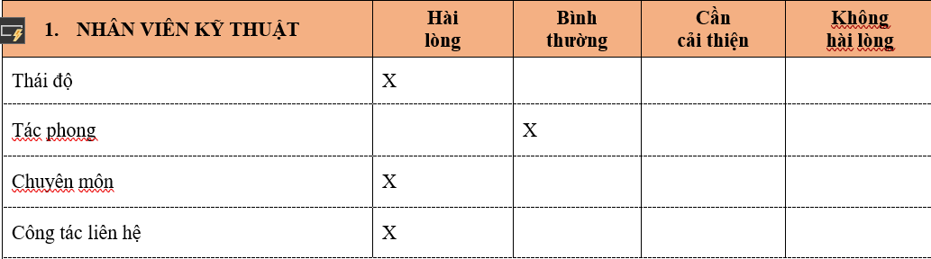

Bảng 2.1: Khảo sát nhân viên kỹ thuật

Bảng 2.2: Khảo sát nhân viên lễ tân/ hành chính

Bảng 2.3: Khảo sát nhân viên bảo vệ

1. Khảo sát dịch vụ.

Bảng 2.4: Khảo sát chất lượng vệ sinh

Bảng 2.5: Khảo sát trang thiết bị công cộng

Bảng 2.6: Khảo sát dịch vụ hotline

## Các mô hình chung cư hiện nay

1. Chủ đầu tư tự quản lý

Trước khi tiến hành bàn giao lại căn hộ cho khách hàng, chủ đầu tư sẽ tự mình thành lập ban quản lý để vận hành chung cư. Lý do dẫn đến sự hình thành của mô hình này xuất phát từ việc chủ đầu tư chính là chủ thể xây dựng và tạo ra tòa nhà. Chính vì vậy, chủ đầu tư sẽ có sự liên kết, gắn bó với tòa nhà và khách hàng hơn là các đơn vị quản lý khác.

Ưu điểm:

+ Tiết kiệm chi phí cho việc quản lý, vận hành chung cư

+ Chủ đầu tư có thể tự mình kiểm soát, quản lý được tình trạng hoạt động của chung cư

Nhược điểm:

+ Phát sinh mâu thuẫn giữa cư dân và chủ đầu tư về lợi ích

+ Chủ đầu tư sẽ phải xử lý quá nhiều công việc liên quan đến quản lý, vận hành chung cư

1. Chủ đầu tư tự quản lý đồng thời thuê bên thứ ba hỗ trợ

Mô hình này có thể áp dụng cho các chủ đầu tư có chuyên môn về một lĩnh vực như: Môi trường, bảo vệ, vệ sinh… Đồng thời, các chủ đầu tư này sẽ tiến hành thuê thêm một đơn vị quản lý chung cư cao tầng chuyên nghiệp để giúp mình vận hành những lĩnh vực khác mà họ không có chuyên môn.

* Ưu điểm:

+ Chủ đầu tư sẽ không phải tự mình xử lý quá nhiều công việc

+ Đối với những lĩnh vực mà chủ đầu tư không chuyên, sẽ có một đơn vị dịch vụ quản lý chuyên nghiệp giúp họ thực hiện

+ Tiết kiệm được nhiều thời gian cho hoạt động quản lý, vận hành

+ Các khâu trong hoạt động quản lý chung cư sẽ được thực hiện bằng những phần mềm thông minh để đảm bảo tính hiệu quả, nhịp nhàng.

* Nhược điểm:

+ Mô hình quản lý có sự kết hợp giữa chủ đầu tư và bên thứ ba chỉ phù hợp với những chung cư có quy mô trung bình, không phù hợp để áp dụng với chung cư có nhiều căn hộ, quy mô lớn

+ Không phù hợp với những chủ đầu tư sở hữu nhiều căn hộ, bất động sản vì có thể dẫn đến tình trạng công tác quản lý bị lơ là, mất kiểm soát.

1. Ban quản lý chung cư tự vận hành

Ban quản lý chung cư là đơn vị được thành lập từ sự biểu quyết của cư dân sinh sống trong tòa nhà. Theo đó, các cư dân sẽ tổ chức một cuộc họp hội nghị chung cư để bầu ra ban quản trị thực hiện việc quản lý, vận hành tòa nhà.

* Ưu điểm: giúp cho chủ đầu tư tiết kiệm được chi phí quản lý vận hành nhà chung cư.
* Nhược điểm: ban quản lý này sẽ không có tư cách pháp nhân và bị hạn chế về một số thủ tục trong hoạt động quản lý. Do đó, khi muốn tham gia ký kết các dịch vụ thì vẫn phải thông qua chủ đầu tư. Điều này có thể dẫn đến tình trạng thiếu chuyên nghiệp và trì trệ trong vận hành, quản lý chung cư.

1. Thuê đơn vị quản lý chung cư chuyên nghiệp

Khi thực hiện mô hình này, ban quản trị sẽ thuê công ty quản lý chung cư chuyên nghiệp. Bên cạnh đó, đơn vị được thuê phải có giấy phép vận hành hợp pháp. Ngoài ra, đơn vị này cũng phải đảm bảo được các hoạt động sống của dân cư được diễn ra bình thường, chất lượng, không có xung đột về lợi ích.

Ưu điểm: tạo ra sự nhất quán, minh bạch trong các hoạt động và khâu tổ chức của chung cư

# PHÂN TÍCH YÊU CẦU KHÁCH HÀNG

## Yêu cầu khách hàng

Ban quản trị chung cư Sunrise riverside thuê công ty TNHH HP2D cung cấp dịch vụ quản lý cho chung cư của mình.

Đầu năm 2023, công ty HP2D ký hợp đồng với ban quản trị chung cư Sunrise riverside, về việc quản lý chung cư Sunrise riverside, đảm bảo an ninh, quản lý, vận hành chung cư, đem lại môi trường sống bình đẳng, văn minh và ổn định lâu dài cho người sử dụng. Hoạt động quản lý chung cư bao gồm các nhiệm vụ cơ bản như sau:

* Quản lý hợp đồng thuê căn hộ
* Quản lý tài chính (thu - chi phí dịch vụ)
* Quản lý công tác an toàn phòng cháy chữa cháy,hệ thống báo cháy và dập cháy
* Quản lý, vận hành và bảo trì Hệ thống kỹ thuật, hệ thống hạ tầng (nếu có)
* Quản lý, theo dõi, cải tạo và sửa chữa trang thiết bị, tài sản chung của chung cư
* Vệ sinh làm sạch, chăm sóc cảnh quan, diệt côn trùng, thu gom rác thải sinh hoạt
* Công tác bảo vệ đảm bảo an toàn, an ninh - trật tự chung
* Giám sát việc thực hiện nội quy, quy định chung cư
* Quản lý việc sử dụng các dịch vụ tiện ích, gia tăng có trong chung cư,
* Hỗ trợ các công việc có liên quan tới Tòa nhà/ dự án cho CĐT hoặc BQT.

## Yêu cầu cụ thể

1. Yêu cầu chức năng

Hệ thống quản lý phải có những chức năng:

* **Quản lý – bảo trì hệ thống kỹ thuật – cơ sở – vật chất**

+ Quản lý an toàn phòng cháy chữa cháy (hệ thống phun nước chữa cháy, sensor cảm biến lửa, khói, lối thoát hiểm khẩn cấp)

+ Sự thay đổi khách hàng xin phép tác động vào căn hộ

+ Bảo trì trang thiết bị khi hết thời gian kiểm định hoặc không hoạt động (sửa chữa, thay mới).

+ Thang máy.

* **Chăm sóc và quản lý khách hàng.**

+ Yêu cầu thay đổi kết cấu căn hộ theo ý khách hàng (xem xét hợp lý).

+ Giải đáp thắc mắc, khiếu nại của khách hàng (qua ứng dụng hoặc qua gọi điện)

+ Nhận phản hồi về cách thức hoạt động của chung cư.

+ Quản lý tạm trú tạm vắng(người đang sinh sống tại căn hộ)

+ Thông báo cho cư dân (hóa đơn tiền điện và nước, thông tin tuyên truyền

* **Quản lý kiểm soát an ninh an toàn**

+ Quản lý dịch vụ giữ xe

+ Quản lý ra vào

+ Hệ thống camera giám sát

* **Quản lý lượt ra vào chung cư**

+ Tuần tra hằng ngày

+ Thẻ ra vào

* **Quản lý vệ sinh – cảnh quan – môi trường**

+ Dọn dẹp vệ sinh các khu vực trong chung cư (hành lang, cầu thang bộ, thang máy, tiền sảnh… ) hàng ngày

+ Tổ chức xử lý ẩm mốc, diệt côn trùng định kỳ

+ Chăm sóc, cắt tỉa định kỳ cây cối, cảnh quan trong tòa nhà

* **Quản lý hoạt động tài chính**

+ Chi phí thuê nhà

+ Chi phí sửa chữa, bảo dưỡng tòa nhà

+ Chi phí xây dựng cá nhân

+ Chi phí dịch vụ (gửi xe tháng, vệ sinh, điện nước,...)

+ Lương cho nhân viên.

* **Quản lý nhân viên**

+ Nhân viên an ninh tòa nhà (Bảo vệ khu nhà xe, bảo vệ block chung cư , bảo vệ trực camera)

+ Nhân viên kỹ thuật sửa chữa (sửa chữa hệ thống nước, hệ thống điện, hệ thống âm thanh ánh sáng, hệ thống khí, hệ thống mạng truyền dẫn,thang máy... )

+ Lao công

+ Nhân viên kiểm toán.

* **Quản lý căn hộ chức năng**

+ Quản lý loại căn hộ kinh doanh (phòng gym, cửa hàng tiện lợi, quán ăn)

* **Quản lý đăng nhập** (là con của quản lý nhân viên: kiểm tra tài khoản cấp cho cư dân có phân quyền như thế nào đối với hệ thống, được xem những gì và có tác động, sử dụng được chức năng gì trong hệ thống)

+ Cấp tài khoản cho cư dân đăng nhập vào hệ thống.

+ Kiểm tra loại quyền cư dân có khi tương tác với hệ thống (ví dụ cư dân chỉ xem được các thông báo, thông tin trạng thái các đơn phép mà chủ chung cư đưa vào ứng dụng)

1. Yêu cầu phi chức năng

Yêu cầu phi chức năng bao gồm tất cả những yêu cầu mà yêu cầu chức năng không có. Yêu cầu phi chức năng chỉ ra những đặc tính chất lượng hay các thuộc tính chất lượng. Các yêu cầu phi chức năng của hệ thống như sau:

* Hiệu suất: Hệ thống phải có khả năng xử lý số lượng người dùng cần thiết mà không có bất kỳ sự suy giảm nào về hiệu suất.
* Khả năng mở rộng: Hệ thống phải có thể tăng hoặc giảm quy mô khi cần thiết.
* Khả dụng: Hệ thống phải sẵn sàng khi cần thiết.
* Bảo trì: Hệ thống phải dễ bảo trì và cập nhật.
* An toàn thông tin: Hệ thống cần đảm bảo thông tin người sử dụng, tuân thủ tính Bảo mật – sẵn sàng – toàn vẹn.
* Khả năng sử dụng: Hệ thống phải dễ sử dụng và dễ hiểu.

Khả năng tương thích: Hệ thống phải tương thích với các hệ thống khác

# PHÂN TÍCH

## Đặc tả hệ thống

Hệ thống quản lý chung cư là một phần mềm được thiết kế để quản lý các hoạt động kinh doanh của chung cư.

**Thứ nhất**, quản lý – bảo trì hệ thống kỹ thuật – cơ sở – vật chất: đơn vị phụ trách sẽ kiểm tra định kỳ các thiết bị và ghi lại trạng thái của chúng lên hệ thống. Chẳng hạn, camera, thang máy và hệ thống báo cháy khi hết thời gian kiểm định thì cần người đến kiểm tra và cập nhật trạng thái hoạt động bình thường hay không; nếu hư hại thì cần sửa chữa hoặc thay mới, sau đó hệ thống sẽ ghi lại thông tin các lần kiểm định đó. Hệ thống báo cháy sẽ có đường ống nước, sensor nhận biết lửa khói, các bình chữa cháy, thang bộ thoát hiểm,... và một số thiết bị khác. Mỗi khi nhân viên kiểm tra một thiết bị hoặc một hộ dân, sẽ lập phiếu kiểm định. Phiếu kiểm định bao gồm tên thiết bị hoặc số hộ dân, mô tả trạng thái kèm hình ảnh và ngày kiểm định. Bên cạnh đó, khi cư dân có nhu cầu gắn thêm thiết bị ảnh hưởng đến thiết kế sẵn có của căn hộ thì hệ thống sẽ ghi lại những thay đổi trong căn hộ.

**Thứ hai**, quản lý và chăm sóc khách hàng: ban quản lý sẽ nhận những phản hồi, góp ý của cư dân trong quá trình hoạt động và phát triển chung cư, cũng như đáp ứng kịp thời cho cư dân nhưng nhu cầu thiết yếu mà hệ thống hiện tại chưa có. Phiếu phản hồi của cư dân bao gồm: thông tin người gửi, thời gian gửi, nội dung. Nếu cư dân có nhu cầu thay đổi cấu trúc căn hộ hoặc xin phép cho người khác thuê căn hộ thì khi đơn được gửi đến đây. Khi nhân viên chăm sóc khách hàng tiếp nhận và giải quyết mẫu phản hồi, góp ý của cư dân trên hệ thống, hệ thống sẽ tự động lưu lại vào lịch sử bao gồm: phiếu phản hồi của cư dân, nhân viên tiếp nhận, thời gian tiếp nhận, đoạn hội thoại của nhân viên và cư dân; chúng sẽ được xem xét (đang chờ, đồng ý, không đồng ý với lý do nếu có) và trạng thái đơn sẽ được đưa trên ứng dụng cho cư dân có thể dễ dàng xem trạng thái đơn xin phép của mình. Nếu được đồng ý hệ thống sẽ cập nhật sự thay đổi bên trong của căn hộ. Cư dân cũng có thể xem số lượng người có trong căn hộ của mình thông qua việc quét thẻ từ mở cửa nhà được hiển thị trên hệ thống (bạn của chủ hộ sẽ được cấp thẻ từ khách từ phòng bảo vệ); từ đó chủ chung cư cũng có thể xem xét được tình hình của các căn hộ, đảm bảo an toàn hơn. Ngoài ra, các thông báo về các quy định, thông tin tuyên truyền cũng sẽ được đưa vào phần thông báo trong ứng dụng để cư dân có thể cập nhật nhanh chóng.

**Thứ ba**, quản lý vệ sinh – cảnh quan – môi trường: Nhân viên vệ sinh sẽ vệ sinh các khu vực được phân công mỗi ngày trên ứng dụng (lau chùi, cắt tỉa cây,...) sau đó, chụp hình báo cáo đưa lên ứng dụng và được ứng dụng lưu lại. Ngoài ra, nhân viên vệ sinh sẽ theo dõi, chăm sóc cây cảnh trong và ngoài chung cư, tổ chức vệ sinh, xử lý ẩm mốc, diệt côn trùng… định kỳ hoặc khi có yêu cầu.

**Thứ tư**, quản lý kiểm soát an ninh an toàn: Để xác nhận tuần tra nhân viên an ninh cần quét thẻ theo lộ trình ở các khu vực được phân công. Thẻ của nhân viên an ninh bao gồm: mã vạch định danh, hình ảnh của nhân viên, thông tin cá nhân của nhân viên. Hệ thống sẽ lập phiếu báo cáo cho nhân viên an ninh bao gồm: thông tin trên thẻ , thời gian tuần tra, số lần quét thẻ. Đơn vị kiểm soát an ninh có nhiệm vụ kiểm soát bãi xe (cho xe ra – vào và tuần tra bãi xe). Phải có ít nhất hai nhân viên túc trực camera 24/24 và thay ca mỗi 8 tiếng. Ngoài ra còn phải có nhân viên bảo vệ túc trực ở lối vào chung cư để kiểm soát lượt ra vào, bên cạnh đó bảo vệ sẽ tuần tra hằng ngày cả ban ngày và ban đêm để đảm bảo an ninh chung cư.

Mỗi khi có người vào chung cư họ cần phải quét thẻ định danh tại phòng bảo vệ. Thẻ định danh bao gồm: mã định danh, thông tin chủ sở hữu, số hộ, hình ảnh chủ sở hữu. Thẻ định danh cũng có thể sử dụng để mở cửa căn hộ, vì vậy nhân viên an ninh sẽ phê duyệt lượt vào chung cư. Mỗi khi nhân viên phê duyệt hoặc từ chối, hệ thống sẽ cập nhật phiếu báo cáo. Phiếu báo cáo bao gồm: thông tin nhân viên an ninh, thông tin trên thẻ định danh, thời gian phê duyệt.

**Thứ năm**, quản lý hoạt động tài chính: Tất cả hoạt động về tài chính sẽ được quản lý trên ứng dụng của ban quản lý. Trong đó, khi khách hàng thuê/mua căn hộ, hồ sơ sẽ được lưu trữ trên hệ thống. Khi khách hàng có những chi phí phát sinh sẽ được nhân viên tài chính cập nhật lên hệ thống. Toàn bộ chi phí như: thuê nhà, sửa chữa, bảo dưỡng, dịch vụ, xây dựng cá nhân,... sẽ được gửi tự động đến thông tin liên lạc của khách hàng. Từng chi phí gửi đến khách hàng sẽ được hệ thống lưu lại dưới dạng “Pending”, cho đến khi khách hàng thanh toán sẽ chuyển thành “Done” hoặc “Late” nếu họ chưa thanh toán sau thời hạn đặt ra. Khi trạng thái chuyển sang “Late” ban quản lý tài chính sẽ phối hợp với ban quản lý an ninh để xử lý. Vào cuối tháng hệ thống sẽ tự động chuyển tiền cho nhân viên dựa trên cơ sở dữ liệu, đồng thời sẽ xuất báo cáo định kỳ dựa trên thời gian mà ban quản lý tài chính đặt ra.  
*Ghi chú: khi khách hàng vào một mục bất kỳ để đóng chi phí nào đó trên hệ thống thì hệ thống sẽ có một trang hướng dẫn quy trình đóng tiền cho mục mà khách hàng đang chọn.*

**Thứ sáu**, quản lý nhân viên:

Nhân viên an ninh tòa nhà: bao gồm các bảo vệ có chức năng khác nhau và hoạt động ở từng khu vực khác nhau trong khuôn viên của chung cư. Bảo vệ khu nhà xe có nhiệm vụ quét thẻ giữ xe cho cư dân, quản lý số lượng xe có trong nhà xe, kiểm tra tình trạng an ninh trong hầm xe. Bảo vệ phân theo từng Block của chung cư, chia nhỏ theo từng floor để dễ quản lý giám sát xem tình trạng an ninh và an toàn trang thiết bị phòng cháy chữa cháy của từng block. Bảo vệ trực camera có nhiệm vụ quan sát các camera an ninh của toàn bộ hệ thống chung cư từ cổng, hầm xe , các floor nhằm đảm bảo không có sự xâm nhập bất hợp pháp nào.

Nhân viên kỹ thuật tòa nhà: bao gồm các chuyên viên thành thạo về việc sửa chữa như sửa chữa hệ thống nước, hệ thống điện, hệ thống âm thanh(loa thông báo, chuông báo cháy,…), ánh sáng (hệ thống đèn, hệ thống chiếu sáng của tòa nhà) ,hệ thống thoát khí(hệ thống điều hòa thông hơi…), hệ thống mạng truyền dẫn của toàn bộ chung cư.Mỗi chuyên viên sẽ có 1 lĩnh vực đặc thù nhằm đảm bảo các trang thiết bị của tòa nhà được hoạt động ổn định nâng cao chất lượng cuộc sống của toàn cư dân

Nhân viên lao công: Phân công theo từng vị trí khác nhau trong khuôn viên chung cư,phân theo từng floor, từng cổng, có nhiệm vụ đảm bảo hệ thống rác thải của các cư dân trong chung cư được quy hoạch sạch sẽ cũng như quét dọn từng vị trí trong chung cư.

Nhân viên kiểm toán: Có nhiệm vụ thông báo bằng các phương tiện thông tin liên lạc mà nhà cung cấp dịch vụ đến cư dân như:tiền nước, tiền điện, tiền dịch vụ,…, giải quyết vấn đề số liệu, tài chính cho ban quản lý chung cư

Đơn vị quản lí nhân viên chịu trách nhiệm cập nhật báo cáo lên hệ thống các thông tin như lương thưởng, thông tin hợp đồng lao động, nhiệm vụ phân công và phân quyền cho các loại nhân viên có thể vào hệ thống xem thông tin được phân cấp trên.Hộp thư đóng góp ý kiến từ nhân viên là cầu nối để tăng năng suất và hiệu quả của ban quản lí.

**Thứ bảy,** quản lý căn hộ chức năng: Ngoài việc mua 1 hoặc nhiều căn hộ ở chung cư sở nhằm mục đích ở hoặc cho thuê thì người mua cũng có thể đăng ký mua căn hộ phục vụ cho quá trình kinh doanh của mình. Với mục tiêu tạo nên 1 tiện ích riêng tư (private) cho các cư dân sinh sống tại đây, ban quản lý khuyến khích các người mua đăng ký kinh doanh bằng biện pháp giảm chi phí thuê theo phần trăm tùy thuộc vào mức độ quy mô (giảm không quá 50% giá trị căn hộ).Từ đó các căn hộ kinh doanh dịch vụ như phòng gym, cửa hàng tiện lợi, quán ăn được phép kinh doanh tại chung cư nhưng chỉ phục vụ cho cư dân chung cư , tránh việc mở cửa tự do ảnh hưởng đến chất lượng sống của cư dân

**Thứ tám**, quản lý đăng nhập: Kiểm tra tài khoản cấp cho các user có phân quyền như thế nào đối với hệ thống.

Tài khoản cung cấp được chia làm 4 loại:

Loại tài khoản cho cư dân:

Cấp tài khoản cho cư dân đăng nhập vào hệ thống.Đối với loại tài khoản này chỉ được xem thông báo về các khoản dịch vụ phải đóng định kì,các thông báo của ban quản trị chung cư, thông tin hộ gia đình của mình,thông tin hợp đồng chung cư,hộp thư nóng đóng góp ý kiến.

Loại tài khoản cho nhân viên:

Đối với loại tài khoản này, user nhân viên đăng nhập vào hệ thống, phân quyền của nhân viên chỉ trong phạm vi như đối với nhân viên dịch vụ như lao công thì chỉ xem được thông báo từ ban quản trị,tiền lương thưởng, phân công công việc,hợp đồng lao động, hộp thư đóng góp ý kiến.

Đối với nhân viên kỹ thuật-an ninh: cũng như phân quyền trên, nhưng được truy cập vào hệ thống quản lý camera, hệ thống sơ đồ mạng, điện,nước của tòa nhà.

Loại tài khoản cho Ban quản trị, quản lý:

Đối với loại này,cho phép ban quản trị đưa ra thông báo xuống các cấp đã phân quyền như cư dân, nhân viên. Cung cấp hợp đồng cho thuê, hợp đồng lao động, báo cáo bảng lương, bảng tiền dịch vụ, phản hồi hộp thư nóng,xóa thêm sửa các user.

Loại tài khoản cho Admin:

Quản lý tài nguyên web, các CSDL của cư dân,nhân viên. Đảm bảo an toàn dữ liệu cá nhân,thiết lập phân quyền cho các user

**Thứ chín**, quản lý hợp đồng:

Đơn vị phụ trách hợp đồng mua bán căn hộ, thuê căn hộ dịch vụ để kinh doanh. Đơn vị này chịu trách nhiệm đàm phán, thỏa thuận với cư dân về hợp đồng căn hộ. Một cư dân có thể sở hữu cùng lúc nhiều căn hộ trong chung cư,hợp đồng được 2 bên thỏa thuận quản lí. Cư dân có nhu cầu kinh doanh thì đăng kí lô kinh doanh và phải chi trả cho chi phí dịch vụ thêm như điện, nước, sữa chữa,... Khi khách hàng của chủ chung cư quyết định mua/ thuê căn hộ bất kỳ thì họ sẽ lập hợp đồng và thông tin của hợp đồng sẽ được lưu trữ bằng bảng điện tử trên hệ thống ứng dụng. Từ bảng hợp đồng điện tử này khi có yêu cầu sửa đổi thì sẽ được sửa đổi trực tiếp trên đây với các chức năng chính như tìm kiếm, thêm, sửa, xóa. Đồng hợp hợp đồng làm việc của nhân viên cũng được đưa lên đây

**Thứ mười**, xem hợp đồng: từ usecase quản lý hợp đồng được khởi tạo thì những người có quan hệ với hợp đồng (người thuê, nhân viên) sẽ có thể tra cứu hợp đồng của mình.

## Xác định Actor và use case

1. Xác định Actor

|  |  |  |
| --- | --- | --- |
| **STT** | **Tác nhân** | **Mô tả** |
| **1** | **Admin** | Thực hiện phân quyền, cấp quyền cho tất cả các tài khoản trong hệ thống bao gồm việc đăng ký, đăng nhập và đăng xuất. |
| **2** | **Ban quản trị** | Quản lý tổng quát các hoạt động của chung cư, quản lý hợp đồng. |
| **3** | **Quản lý** | Quản lý nhân sự, quản lý các hoạt động của chung cư, quản lý hành chính. |
| **4** | **Nhân viên bảo vệ** | Là người giám sát an ninh, kiểm soát ra vào nhà xe, quản lý ra vào chung cư. |
| **5** | **Nhân viên vệ sinh** | Là người dọn dẹp, vệ sinh chung cư. |
| **6** | **Nhân viên kỹ thuật** | Bảo trì và sửa chữa khi chung cư gặp các sự cố, hoặc nâng cấp hệ thống mới. |
| **7** | **Nhân viên kế toán** | Là người tính toán các khoản thu chi, quản lý các chi phí, quản lý lương thưởng nhân viên. |
| **8** | **Nhân viên chăm sóc khách hàng** | Giải đáp các thắc mắc cho cư dân; nhận và giải quyết các vấn đề đơn giản có trong quy trình xử lý do chủ chung cư đề ra. Báo cáo các nhu cầu vượt qua quyền hạn của bản thân lên cấp trên xem xét. |
| **9** | **Cư dân** | Khi tham gia vào hệ thống, cư dân có quyền xem thông báo, hợp đồng, chi phí và gửi các loại đơn. |

Bảng 4.1: Bảng Actor

1. Xác định use case

|  |  |  |  |
| --- | --- | --- | --- |
| **ID use case** | **Use Case** | **Mô tả** | **Tác nhân chịu trách nhiệm** |
| **UC01** | **Quản lý đăng nhập** | Mô tả các bước đăng nhập của các actor vào hệ thống. | Admin |
| **UC02** | **Bảo trì cơ sở vật chất** | Mô tả cách việc nhân viên thực hiện việc bảo trì cơ sở vật chất | Nhân viên kỹ thuật |
| **UC03** | **Quản lý đơn** | Mô tả cách tìm kiếm, giải đáp thắc mắc, duyệt đơn, cập nhật trạng thái, yêu cầu của khách hàng (hộ gia đình), thông báo đến cư dân. | Nhân viên chăm sóc khách hàng |
| **UC04** | **Quản lý tạm trú, tạm vắng** | Mô tả chức năng thêm, cập nhật, tìm kiếm người tạm trú, tạm vắng. | Ban quản trị |
| **UC05** | **Quản lý nhà giữ xe** | Có thể thực hiện chức năng kiểm tra xe ra vào, thêm, sửa, tìm kiếm thẻ xe. | Bảo vệ, kỹ thuật |
| **UC06** | **Quản lý khu vực vệ sinh** | Quản lý thêm, xóa, sửa, tìm kiếm các khu vực cần dọn dẹp vệ sinh ở chung cư. | Lao công |
| **UC07** | **Quản lý dịch vụ** | Mô tả các chức năng thêm, xóa, sửa, tìm kiếm các dịch vụ sử dụng của hộ dân. | Quản lý |
| **UC08** | **Quản lý cư dân** | Quản lý có thể thực hiện chức năng kiểm tra thông tin ra vào chung cư, thêm, sửa, tìm kiếm, xóa thẻ cư dân. | Ban quản trị |
| **UC09** | **Quản lý hoạt động tài chính** | Mô tả các chức năng tìm kiếm, thêm, cập nhật chi phí, thông báo chi phí đến cư dân, hướng dẫn quy trình cách thức đóng từng loại chi phí. | Kế toán |
| **UC10** | **Quản lý nhân viên** | Quản lý có thể tìm kiếm, thêm, sửa, xóa nhân viên, thống kê lương, thưởng. | Quản lý |
| **UC11** | **Quản lý hợp đồng** | Mô tả các chức năng tìm kiếm, thêm, sửa, xóa hợp đồng mua bán, thuê căn hộ, hợp đồng lao động của nhân viên. | Ban quản trị |
| **UC12** | **Quản lý căn hộ chức năng** | Mô tả các chức năng tìm kiếm, thêm, xóa, sửa các căn hộ chức năng. | Ban quản trị |
| **UC13** | **Quản lý tài khoản** | Admin có thể tạo tài khoản mới, thêm, xóa, sửa, vô hiệu hóa, phân quyền tài khoản của nhân viên, khách hàng. | admin |
| **UC14** | **Thao tác của cư dân** | Cư dân tại chung cư có thể thực hiện được các chức năng trong ứng dụng được phân quyền là cư dân. | Cư dân |

Bảng 4.2: Bảng use case tổng quát

## Đặc tả use case

1. Sơ đồ Usecase tổng quát

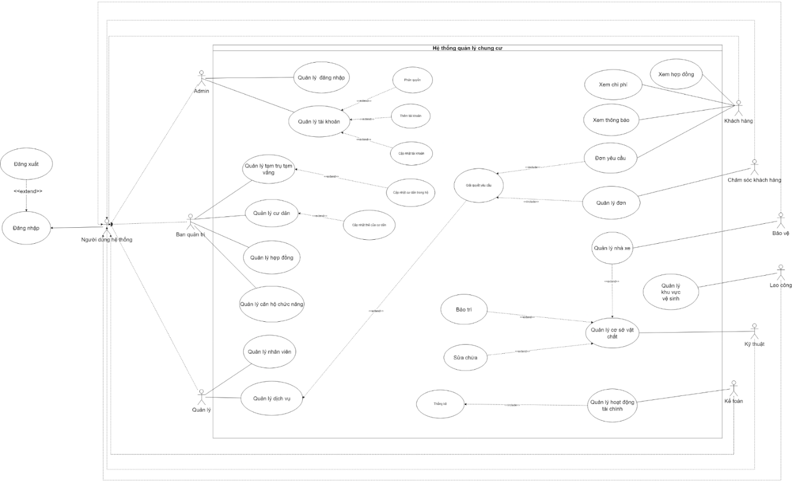

Hình 4.1: Sơ đồ use case tổng quát

1. Usecase đăng nhập

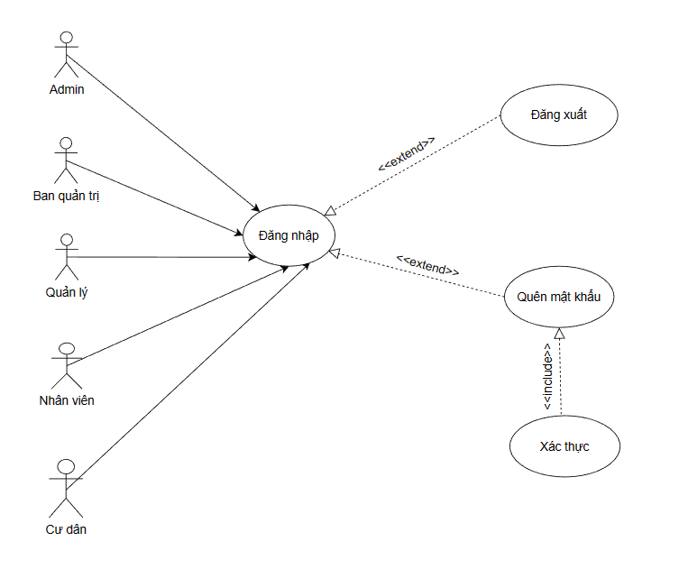

Hình 4.2: Usecase đăng nhập

|  |  |  |
| --- | --- | --- |
| **Use Case ID** | UC01 | |
| **Use Case** | Use case Đăng nhập | |
| **Scenario:** | Xảy ra trên website khi người dùng truy cập vào ô đăng nhập từ giao diện trang chủ của hệ thống. | |
| **Triggering Event** | Người dùng muốn đăng nhập vào hệ thống | |
| **Description** | Người dùng đăng nhập vào hệ thống để sử dụng các chức năng của hệ thống. | |
| **Actor(s)** | Admin, ban quản trị, quản lý, nhân viên, cư dân | |
| **Pre-Condition(s):** | Tài khoản người dùng đã được cung cấp  Tài khoản người dùng đã được phân quyền  Thiết bị của người dùng đã được kết nối internet khi thực hiện đăng nhập (đã truy cập vào website) | |
| **Post-Condition(s):** | Người dùng đăng nhập hệ thống thành công  Hệ thống ghi nhận hoạt động đăng nhập thành công vào Activity Log. | |
| **Flow of Event** | **Actor** | **System** |
| 1. Admin/ban quản trị/quản lý/nhân viên/cư dân click vào nút đăng nhập. 2. Admin/ban quản trị/quản lý/nhân viên/cư dân nhập thông tin, tiếp theo nhấn nút đăng nhập | 1. Màn hình đăng nhập hiện ra   * 1. Hệ thống truy vấn CSDL để kiểm tra tài khoản có tồn tại hay không.   2. Nếu tồn tại tài khoản, giao diện có các chức năng theo quyền của tài khoản được hiện ra |
| **Alternative flow** |  | Nếu trong cơ sở dữ liệu không có tài khoản ứng với thông tin người dùng nhập vào, hệ thống sẽ thông báo để nhập lại thông tin. |
| **Exception** | Nếu người dùng quên mật khẩu, click vào nút quên mật khẩu để đến các bước phục hồi tài khoản. | |

Bảng 4.3: Quản lý đăng nhập

1. Usecase Quản lý cơ sở vật chất

Hình 4.3: Use Case Bảo trì cơ sở vật chất

|  |  |  |
| --- | --- | --- |
| **Use Case ID** | UC2 | |
| **Use Case** | Bảo trì cơ sở vật chất | |
| **Scenario:** | Nhân viên kỹ thuật thực hiện việc bảo trì cơ sở vật chất trong chung cư | |
| **Triggering Event** | Nhân viên kỹ thuật nhấn vào nút “thực hiện” trên hệ thống | |
| **Description** | Nhân viên kỹ thuật vào mục Nhận nhiệm vụ, lấy thông tin để tiến hành thực hiện việc bảo trì. | |
| **Actor(s)** | Nhân viên kỹ thuật, quản lý | |
| **Pre-Condition(s):** | Đăng nhập thành công vào hệ thống  Hệ thống hiển thị nhiệm vụ cần xử lý | |
| **Post-Condition(s):** | Nút “Thực hiện” chuyển sang trạng thái khác | |
| **Flow of Event** | **Actor** | **System** |
| 1. Nhân viên kỹ thuật click vào mục “Nhiệm vụ”  2. Nhân viên xem thông tin của các công việc, sau đó click nút “Thực hiện” ở công việc đó  3. Sau khi thực hiện công việc, nhân viên kỹ thuật click vào nút “Báo cáo” ở công việc đang phụ trách  4. Người dùng nhập thông tin cần báo cáo và nhấn nút “Lưu” | 1. Giao diện trang “Nhiệm vụ” được hiện ra  2. Nút “Thực hiện” chuyển thành “Đang thực hiện”.  3. Hệ thống chuyển sang giao diện trang “Báo cáo công việc”  4. Hệ thống quay về giao diện “Nhiệm vụ”, thông tin báo cáo được gửi đến Ban quản lý và lưu trong CSDL. |
| **Exception** |  | |

Bảng 4.4: Bảo trì cơ sở vật chất

1. Quản lý đơn

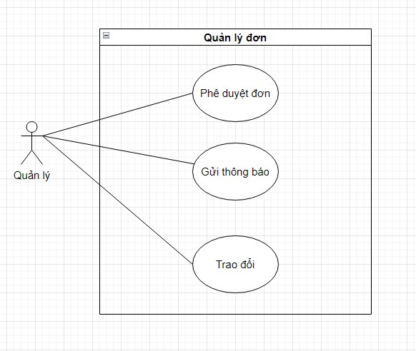

Hình 4.4: Usecase quản lý đơn

|  |  |  |
| --- | --- | --- |
| **Use Case ID** | UC3 | |
| **Use Case** | Quản lý đơn | |
| **Scenario:** | Quản lý theo dõi và thực hiện các tác vụ đơn đến cư dân | |
| **Triggering Event** | Quản lý nhấn vào nút “Quản lý đơn” | |
| **Description** | Quản lý xem các đơn đang chờ, duyệt đơn, trao đổi hoặc gửi thông báo với khách hàng | |
| **Actor(s)** | Quản lý | |
| **Pre-Condition(s):** | Đăng nhập thành công vào hệ thống | |
| **Post-Condition(s):** | Thao tác được các nút chức năng trong hệ thống  Dữ liệu được lưu vào database | |
| **Flow of Event** | **Actor** | **System** |
| 1. Quản lý click vào mục “Quản lý đơn”  2. Quản lý thực hiện các chức năng theo nhu cầu (thêm, chỉnh sửa, xóa thông báo, tìm kiếm, duyệt đơn và trao đổi)  3. Quản lý nhập thông tin/ thêm/ sửa/ tìm kiếm… và nhấn nút “Lưu” | 1. Giao diện trang “Quản lý đơn” được hiện ra  2. Giao diện trang tùy theo chức năng được hiện ra.  3.1. Hệ thống hiển thị thông tin theo chức năng mà quản lý thực hiện.  3.2. Hệ thống quay về giao diện “Quản lý đơn”, thông tin được lưu trong CSDL. |
| **Exeption** |  | |

Bảng 4.5: Quản lý đơn

1. Quản lý tạm trú, tạm vắng

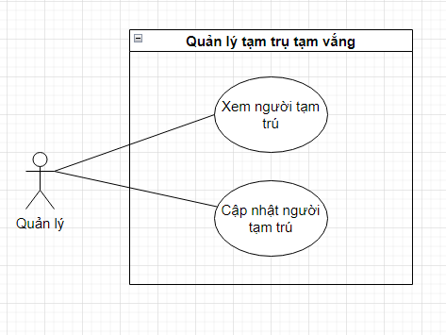

Hình 4.5: Use case quản lý tạm trú, tạm vắng

|  |  |  |
| --- | --- | --- |
| **Use Case ID** | UC4 | |
| **Use Case** | Quản lý tạm trú, tạm vắng | |
| **Scenario:** | Quản lý theo dõi và thực hiện các tác vụ đối với các trường hợp tạm trú, tạm vắng. | |
| **Triggering Event** | Quản lý nhấn vào nút “Quản lý tạm trú, tạm vắng” | |
| **Description** | Mô tả chức năng thêm, cập nhật, tìm kiếm người tạm trú, tạm vắng. | |
| **Actor(s)** | Quản lý, ban quản trị | |
| **Pre-Condition(s):** | Đăng nhập thành công vào hệ thống  Vào mục quản lý tạm trú, tạm vắng | |
| **Post-Condition(s):** | Thao tác được các nút chức năng trong hệ thống  Dữ liệu được lưu vào database | |
| **Flow of Event** | **Actor** | **System** |
| 1. Quản lý click vào mục “Quản lý tạm trú, tạm vắng”  2. Quản lý thực hiện các chức năng theo nhu cầu (thêm, cập nhật, tìm kiếm người tạm trú, tạm vắng)  3. Quản lý nhập thông tin/ thêm/ cập nhật/ tìm kiếm… và nhấn nút “Lưu” | 1. Giao diện trang “Quản lý tạm trú, tạm vắng” được hiện ra  2. Giao diện trang tùy theo chức năng được hiện ra.  3.1. Hệ thống hiển thị thông tin theo chức năng mà quản lý thực hiện.  3.2. Hệ thống quay về giao diện “Quản lý tạm trú, tạm vắng”, thông tin được lưu trong CSDL. |
| **Exception** | Chưa cập nhật thông tin người ở | |

Bảng 4.6: Quản lý tạm trú, tạm vắng

1. Quản lý nhà giữ xe

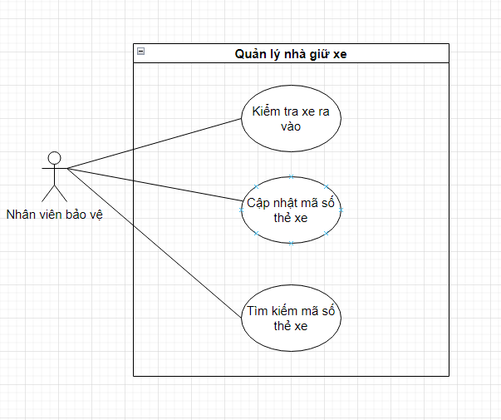

Hình 4.6: Usecase quản lý nhà giữ xe

|  |  |  |
| --- | --- | --- |
| **Use Case ID** | UC5 | |
| **Use Case** | Quản lý nhà giữ xe | |
| **Scenario:** | Nhân viên bảo vệ theo dõi và thực hiện các tác vụ đối thẻ xe của cư dân. | |
| **Triggering Event** | Nhân viên bảo vệ nhấn vào nút “Quản lý nhà xe” | |
| **Description** | Nhân viên bảo vệ có thể thực hiện chức năng kiểm tra xe ra vào, thêm, sửa, tìm kiếm mã số thẻ xe. | |
| **Actor(s)** | Nhân viên bảo vệ | |
| **Pre-Condition(s):** | Đăng nhập thành công vào hệ thống  Vào mục quản lý nhà xe | |
| **Post-Condition(s):** | Thao tác được chức năng quản lý nhà xe trong hệ thống  Dữ liệu được lưu vào database | |
| **Flow of Event** | **Actor** | **System** |
| 1. Nhân viên bảo vệ click vào mục “Quản lý nhà xe”  2. Nhân viên bảo vệ thực hiện các chức năng theo nhu cầu (thêm, cập nhật, tìm kiếm thẻ xe)  3. Nhân viên bảo vệ nhập thông tin (thẻ từ) / thêm/ cập nhật/ tìm kiếm… và nhấn nút “Lưu” | 1.Giao diện trang “Quản lý nhà xe” được hiện ra  2.Giao diện trang tùy theo chức năng được hiện ra.  3.1. Hệ thống hiển thị thông tin theo chức năng mà bảo vệ thực hiện.  3.2.Hệ thống quay về giao diện “Quản lý nhà xe”, thông tin được lưu trong CSDL. |
| **Exception** | Khi mã số thẻ xe được nhập không đúng với tin trong CSDL, hệ thống sẽ báo 0 | |

Bảng 4.7: Quản lý nhà giữ xe

1. Quản lý khu vực vệ sinh

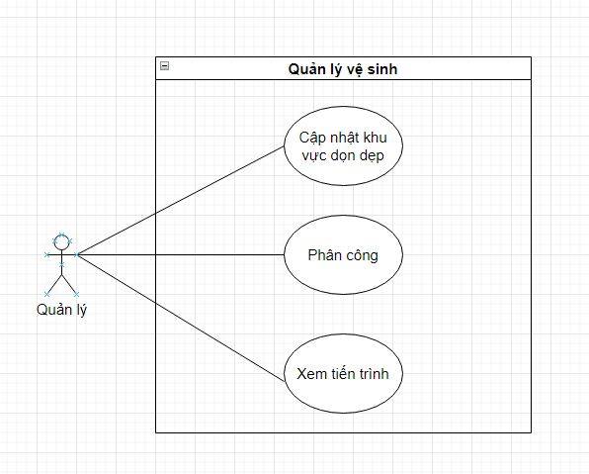

Hình 4.7: Usecase quản lý vệ sinh

|  |  |  |
| --- | --- | --- |
| **Use Case ID** | UC06 | |
| **Use Case** | Quản lý vệ sinh | |
| **Scenario:** | Quản lý theo dõi và thực hiện các tác vụ đối với khu vực cần vệ sinh ở chung cư. | |
| **Triggering Event** | Quản lý nhấn vào nút “Quản lý vệ sinh” | |
| **Description** | Quản lý có thể cập nhật khu vực dọn dẹp, phân công khu vực và xem tiến trình dọn dẹp. | |
| **Actor(s)** | Quản lý | |
| **Pre-Condition(s):** | Đăng nhập thành công vào hệ thống  Vào mục quản lý vệ sinh | |
| **Post-Condition(s):** | Thao tác được chức năng quản lý vệ sinh trong hệ thống  Dữ liệu được lưu vào database | |
| **Flow of Event** | **Actor** | **System** |
| 1. Quản lý click vào mục “Quản lý vệ sinh”  2. Quản lý thực hiện các chức năng theo nhu cầu (thêm, cập nhật, tìm kiếm khu vực)  3. Quản lý nhập thông tin (thêm/ sửa/ xóa/ tìm kiếm… ) và nhấn nút “Lưu” | 1. Giao diện trang “Quản lý vệ sinh” được hiện ra  2. Giao diện trang tùy theo chức năng được hiện ra.  3.1. Hệ thống hiển thị thông tin theo chức năng mà quản lý thực hiện.  3.2. Hệ thống quay về giao diện “Quản lý vệ sinh”, thông tin được lưu trong CSDL. |
| **Exception** | Báo cáo của nhân viên chưa được tải lên hệ thống | |

Bảng 4.8: Quản lý vệ sinh

1. Quản lý dịch vụ

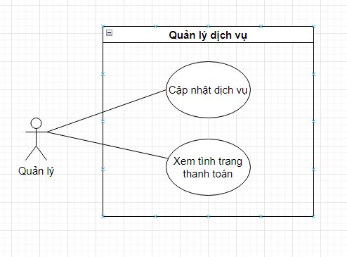

Hình 4.8: Usecase quản lý dịch vụ

|  |  |  |
| --- | --- | --- |
| **Use Case ID** | UC07 | |
| **Use Case** | Quản lý dịch vụ | |
| **Scenario:** | Quản lý theo dõi và thực hiện các tác vụ đối với các dịch vụ của chung cư. | |
| **Triggering Event** | Quản lý nhấn vào nút “Quản lý dịch vụ” | |
| **Description** | Quản lý xem cập nhật những dịch vụ đang sử dụng của hộ dân và xem tình trạng thanh toán | |
| **Actor(s)** | Quản lý | |
| **Pre-Condition(s):** | Đăng nhập thành công vào hệ thống  Vào mục quản lý dịch vụ | |
| **Post-Condition(s):** | Thao tác được các nút chức năng trong hệ thống  Dữ liệu được lưu vào database | |
| **Flow of Event** | **Actor** | **System** |
| 1. Quản lý click vào mục “Quản dịch vụ”  2. Quản lý thực hiện các chức năng theo nhu cầu (thêm, cập nhật, tìm kiếm dịch vụ)  3. Quản lý nhập thông tin/ thêm/ cập nhật/ tìm kiếm… và nhấn nút “Lưu” | 1.Giao diện trang “Quản lý dịch vụ” được hiện ra  2. Giao diện trang tùy theo chức năng được hiện ra.  3.1. Hệ thống hiển thị thông tin theo chức năng mà quản lý thực hiện.  3.2. Hệ thống quay về giao diện “Quản lý dịch vụ”, thông tin được lưu trong CSDL. |
| **Exception** |  | |

Bảng 4.9: Quản lý dịch vụ

1. Quản lý thẻ cư dân

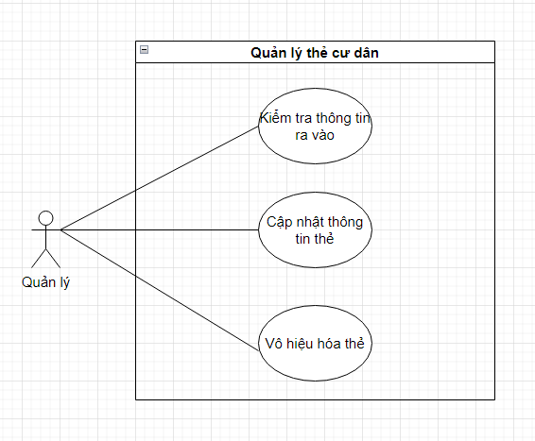

Hình 4.9: Quản lý thẻ cư dân

|  |  |  |
| --- | --- | --- |
| **Use Case ID** | UC08 | |
| **Use Case** | Quản lý thẻ cư dân | |
| **Scenario:** | Quản lý theo dõi và thực hiện các tác vụ đối với thẻ cư dân | |
| **Triggering Event** | Quản lý nhấn vào nút “Quản lý thẻ cư dân” | |
| **Description** | Quản lý có thể thực hiện chức năng kiểm tra thông tin ra vào chung cư, thêm, sửa, tìm kiếm, vô hiệu hóa thẻ cư dân. | |
| **Actor(s)** | Quản lý | |
| **Pre-Condition(s):** | Đăng nhập thành công vào hệ thống  Vào mục quản lý thẻ cư dân | |
| **Post-Condition(s):** | Thao tác được chức năng quản lý thẻ cư dân trong hệ thống  Dữ liệu được lưu vào database | |
| **Flow of Event** | **Actor** | **System** |
| 1. Quản lý click vào mục “Quản lý thẻ cư dân”  2. Quản lý thực hiện các chức năng theo nhu cầu (thêm, cập nhật, tìm kiếm thẻ cư dân)  3. Quản lý nhập thông tin/ thêm/ cập nhật/ tìm kiếm… và nhấn nút “Lưu” | 1.Giao diện trang “Quản lý thẻ cư dân” được hiện ra  2. Giao diện trang tùy theo chức năng được hiện ra.  3.1. Hệ thống hiển thị thông tin theo chức năng mà quản lý thực hiện.  3.2. Hệ thống quay về giao diện “Quản lý thẻ cư dân”, thông tin được lưu trong CSDL. |
| **Exception** |  | |

Bảng 4.10: Quản lý thẻ cư dân

1. Quản lý hoạt động tài chính

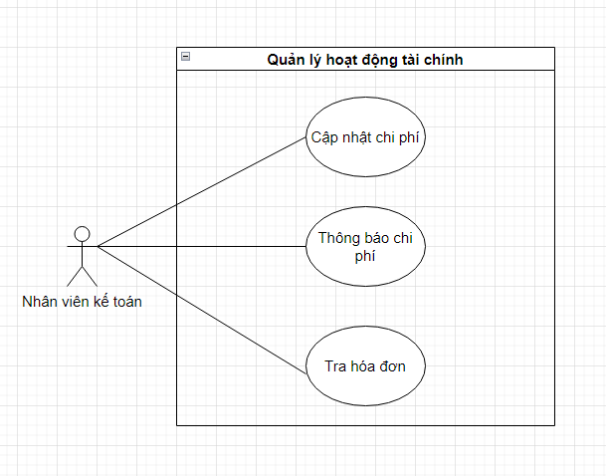

Hình 4.10: Usecase quản lý hoạt động tài chính

|  |  |  |
| --- | --- | --- |
| **Use Case ID** | UC09 | |
| **Use Case** | Quản lý hoạt động tài chính | |
| **Scenario:** | Nhân viên kế toán theo dõi và thực hiện các tác vụ đối với các chi phí trong chung cư | |
| **Triggering Event** | Nhân viên kế toán nhấn vào nút “Quản lý tài chính” | |
| **Description** | Mô tả các chức năng tìm kiếm, thêm, cập nhật chi phí, thông báo chi phí đến cư dân. | |
| **Actor(s)** | Nhân viên kế toán | |
| **Pre-Condition(s):** | Đăng nhập thành công vào hệ thống  Vào mục quản lý hoạt động tài chính | |
| **Post-Condition(s):** | Thao tác được các chức năng quản lý hoạt động tài chính trong hệ thống  Dữ liệu được lưu vào database | |
| **Flow of Event** | **Actor** | **System** |
| 1. Quản lý click vào mục “Quản lý tài chính”  2. Quản lý thực hiện các chức năng theo nhu cầu (thêm, cập nhật, tìm kiếm, thông báo)  3. Quản lý nhập thông tin/ thêm/ cập nhật/ tìm kiếm, thông báo và nhấn nút “Lưu” | 1.Giao diện trang “Quản lý tài chính” được hiện ra  2. Giao diện trang tùy theo chức năng được hiện ra.  3.1. Hệ thống hiển thị thông tin theo chức năng mà quản lý thực hiện.  3.2. Hệ thống quay về giao diện “Quản lý tài chính”, thông tin được lưu trong CSDL. |
| **Exception** |  | |

Bảng 4.11: Quản lý hoạt động tài chính

1. Usecase Quản lý nhân viên

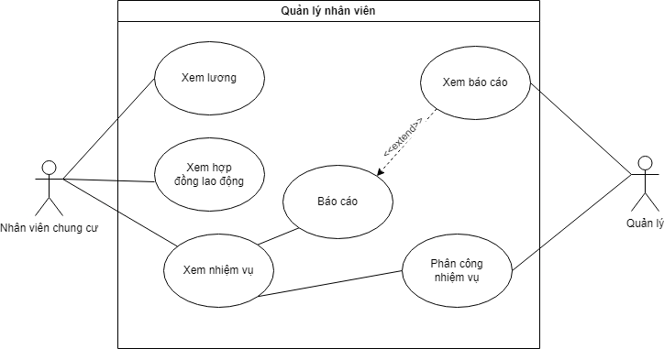

Hình 4.11: Usecase quản lý nhân viên

|  |  |  |
| --- | --- | --- |
| **Use Case ID** | UC10 | |
| **Use Case** | Quản lý Nhân Viên | |
| **Scenario:** | Nhân viên tòa nhà vào ứng dụng quản lý để xem bảng lương,nhiệm vụ cần lần, thông tin hợp đồng | |
| **Triggering Event** | Account được phân quyền cho nhân viên,nhân viên chọn mục cần xem | |
| **Description** | Mô tả các chức năng tìm kiếm, thêm, cập nhật lương và nhiệm vụ, thông báo lương đến nhân viên. | |
| **Actor(s)** | Bảo vệ, nhân viên kỹ thuật,lao công,kiểm toán,quản lý | |
| **Pre-Condition(s):** | Đăng nhập thành công vào hệ thống | |
| **Post-Condition(s):** | Tao tác được các nút chức năng trong hệ thống  Dữ liệu được lưu vào database | |
| **Flow of Event** | **Actor** | **System** |
| 1. Nhân viên click vào đăng nhập  2. Nhân viên click chọn mục nhu cầu cần xem thông tin  3. Kiểm toán lập báo cáo gửi lên hệ thống | 1.1.Giao diện trang đăng nhập được hiện ra  2. Giao diện trang tùy theo chức năng được hiện ra.  3.1. Hệ thống cập nhật báo cáo tới Quản lý  3.2. Hệ thống cập nhật lương thưởng, nhiệm vụ hàng tháng cho nhân viên thông qua quản lý |
| **Exception** |  | |

Bảng 4.12: Quản lý nhân viên

1. Usecase Quản lý căn hộ chức năng

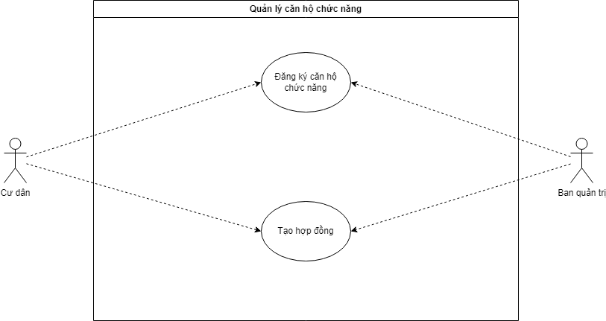

Hình 4.12: Usecase quản lý căn hộ chức năng

|  |  |  |
| --- | --- | --- |
| **Use Case ID** | UC12 | |
| **Use Case** | Quản lý căn hộ chức năng | |
| **Scenario:** | Cư dân có nhu cầu đăng ký căn hộ kinh doanh | |
| **Triggering Event** | Cư dân nhấn vào nút “Đăng ký block” | |
| **Description** | Mô tả chức năng đăng ký lô kinh doanh,xem hợp đồng đăng ký ,gửi yêu cầu sửa chữa,xem hóa đơn dịch vụ. | |
| **Actor(s)** | Cư dân, nhân viên kiểm toán,ban quản trị | |
| **Pre-Condition(s):** | Đăng nhập thành công vào hệ thống  Vào mục quản lý căn hộ | |
| **Post-Condition(s):** | Thao tác được các nút chức năng trong hệ thống  Dữ liệu được lưu vào database | |
| **Flow of Event** | **Actor** | **System** |
| 1. Cư dân đăng nhập vào hệ thống  2. Cư dân chọn mục đăng ký lô kinh doanh  2.1 Cư dân có thể đăng ký nhiều lô kinh doanh  3.Tùy theo nhu cầu chọn chức năng như xem hợp đồng/gửi yêu cầu/xem bảng hóa đơn dịch vụ  4. Kiểm toán cập nhật hóa đơn dịch vụ | 1.1.Giao diện trang đăng nhập được hiện ra   * 1. Giao diện trang tùy theo chức năng được hiện ra.   2.2 Dữ liệu được lưu vào database được gửi về ban quản trị  3.1. Hệ thống hiển thị thông tin theo chức năng mà cư dân thực hiện.  3.2. Hệ thống cập nhật hóa đơn và gửi đến hộ kinh doanh |
| **Exception** |  | |

Bảng 4.13: Quản lý căn hộ chức năng

1. Quản lý hợp đồng

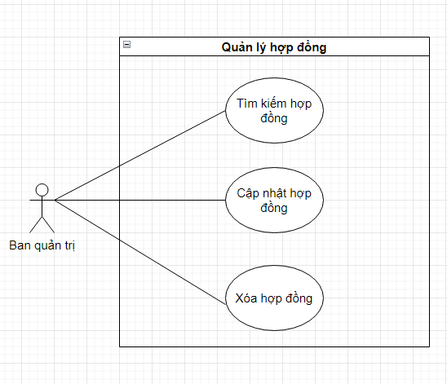

Hình 4.13: Use Case quản lý hợp đồng

|  |  |  |
| --- | --- | --- |
| **Use Case ID** | UC11 | |
| **Use Case** | Quản lý hợp đồng | |
| **Scenario:** | Mô tả các chức năng tìm kiếm, thêm, sửa, xóa hợp đồng mua bán, thuê căn hộ, hợp đồng lao động của nhân viên. | |
| **Triggering Event** | Cư dân ký hợp đồng | |
| **Description** | Mô tả chức năng đăng ký lô kinh doanh,xem hợp đồng đăng ký ,gửi yêu cầu sửa chữa, xem hóa đơn dịch vụ. | |
| **Actor(s)** | Cư dân, ban quản trị | |
| **Pre-Condition(s):** | Đăng nhập thành công vào hệ thống  Vào mục quản lý hợp đồng | |
| **Post-Condition(s):** | Thao tác được các chức năng quản lý hợp đồng trong hệ thống  Dữ liệu được lưu vào database | |
| **Flow of Event** | **Actor** | **System** |
| 1. Ban quản trị tìm kiếm hợp đồng  2. Cập nhật hợp đồng  3. Xóa hợp đồng (nếu có) | 1a. Hiển thị mục quản lý hợp đồng  1b. Hiển thị chức năng tìm kiếm với hợp đồng  2. Hiển thị giao diện cập nhật hợp đồng.  3a. Hiển thị nút xóa hợp đồng  3b. Hộp thoại xác nhận xóa |
| **Exception** |  | |

Bảng 18: Quản lý hợp đồng

1. Quản lý tài khoản

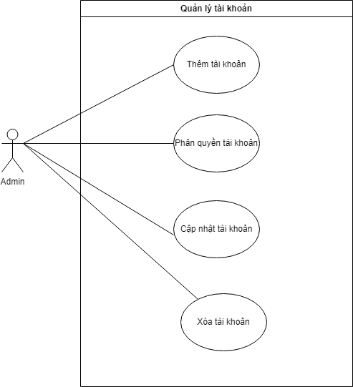

Hình 4.14: Usecase quản lý tài khoản

|  |  |  |
| --- | --- | --- |
| **Use Case ID** | UC13 | |
| **Use Case** | Quản lý tài khoản | |
| **Scenario:** | Tạo tài khoản mới, thêm, xóa, sửa, vô hiệu hóa, phân quyền tài khoản của nhân viên, khách hàng. | |
| **Triggering Event** | Có nhu cần xử lý tài khoản | |
| **Description** | Admin tạo tài khoản mới, thêm, xóa, sửa, vô hiệu hóa, phân quyền tài khoản của nhân viên, khách hàng. | |
| **Actor(s)** | Admin | |
| **Pre-Condition(s):** | Đăng nhập thành công vào hệ thống với quyền admin  Vào mục quản lý tài khoản | |
| **Post-Condition(s):** | Xử lý tài khoản theo nhu cầu  Thay đổi dữ liệu database | |
| **Flow of Event** | **Actor** | **System** |
| 1. Admin chọn tài khoản  2. Thao tác với tài khoản  3. Lưu | 1a. Hiển thị mục danh sách tài khoản  2, Hiển thị giao diện tương tác với tài khoản (Thêm, xóa, sửa,…)  3. Hiện nút Lưu |
| **Exception** | Số lượng admin vượt quá số lượng cho phép. | |

Bảng 4.14: Quản lý tài khoản

* 1. **Thao tác của cư dân**

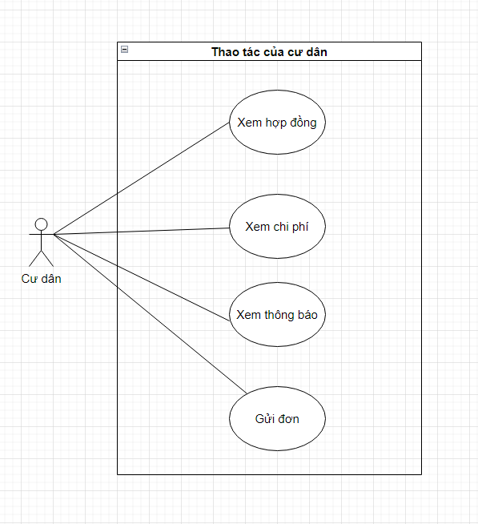

Hình 4.15: Usecase thao tác của cư dân

|  |  |  |
| --- | --- | --- |
| **Use Case ID** | UC14 | |
| **Use Case** | Thao tác cư dân | |
| **Scenario:** | Xem hợp đồng, phí dịch vụ, thông báo, gửi đơn | |
| **Triggering Event** | Cư dân có nhu cầu tương tác với ứng dụng | |
| **Description** | Cư dân tại chung cư có thể xem hợp đồng, chi phí dịch vụ, thông báo hoặc gửi đơn cho nhân viên chăm sóc khách hàng | |
| **Actor(s)** | Cư dân, ban quản trị | |
| **Pre-Condition(s):** | Đăng nhập thành công vào hệ thống | |
| **Post-Condition(s):** | Thao tác được các nút chức năng trong hệ thống | |
| **Flow of Event** | **Actor** | **System** |
| 1 Xem hợp đồng  2 Xem chi phí  3 Xem thông báo  4 Gửi đơn | 1 HIển thị mục hợp đồng  2 HIển thị mục chi phí  3 HIển thị mục thông báo  4 HIển thị mục gửi đơn |
| **Exception** |  | |

Bảng 4.15: Thao tác của cư dân

# CÁC SƠ ĐỒ

## Activities Diagram

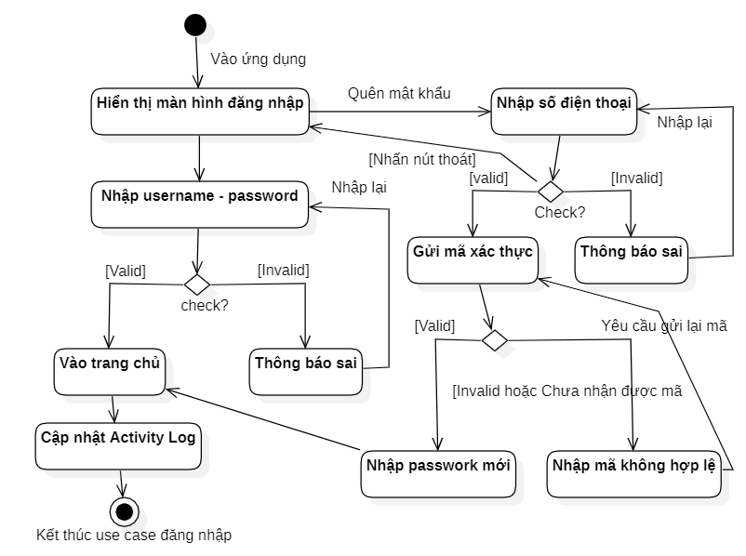

Hình 5.1: Sơ đồ hoạt động đăng nhập

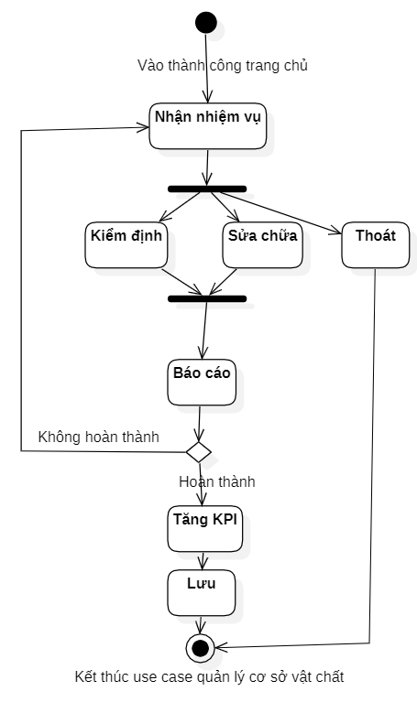

Hình 5.2: Sơ đồ hoạt động quản lý cơ sở vật chất

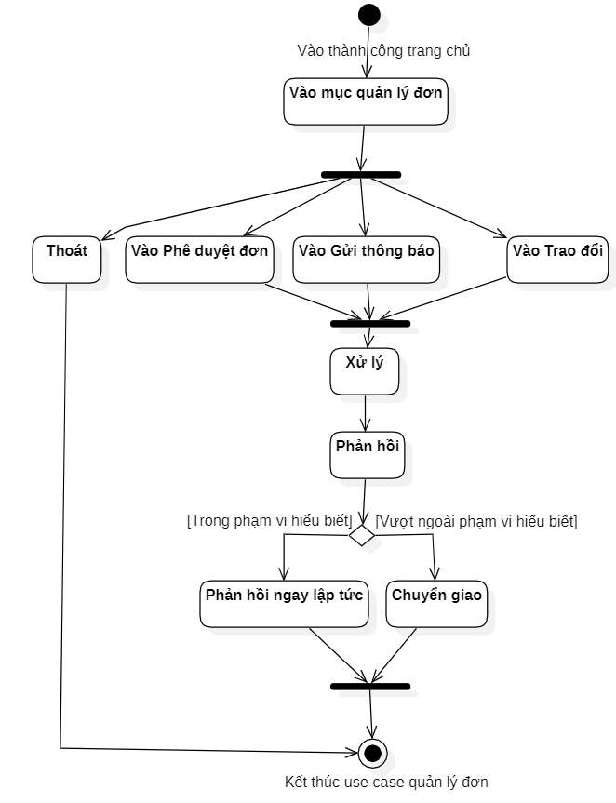

Hình 5.3: Sơ đồ hoạt động quản lý đơn

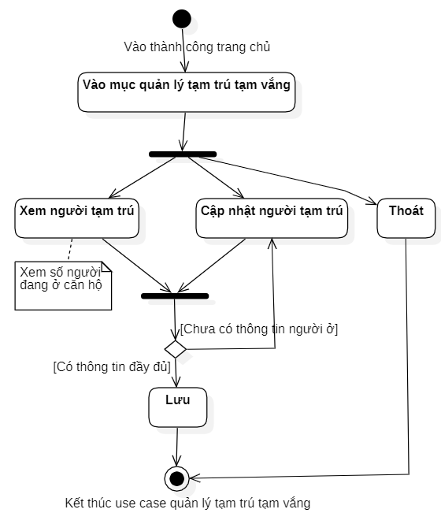

Hình 5.4: Sơ đồ hoạt động quản lý tạm trú, tạm vắng

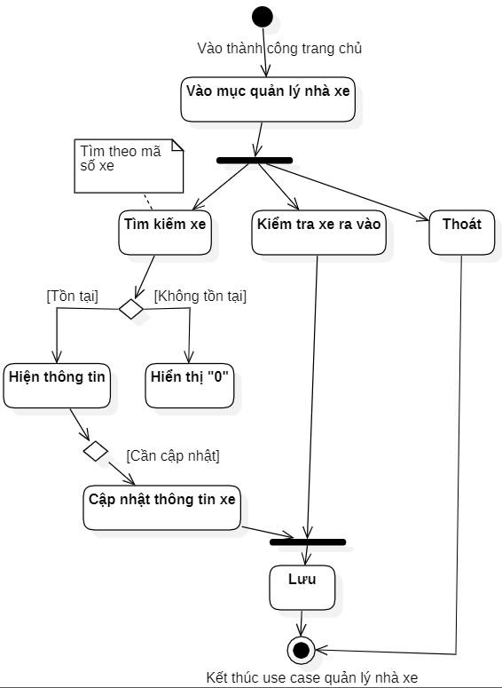

Hình 5.5: Sơ đồ hoạt đồng quản lý nhà xe

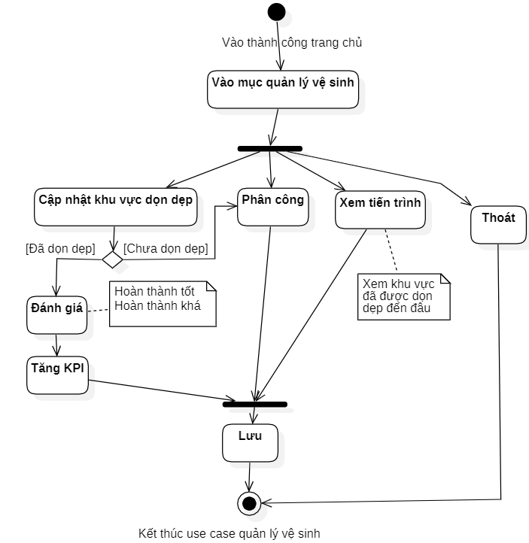

Hình 5.6: Sơ đồ hoạt động quản lý vệ sinh

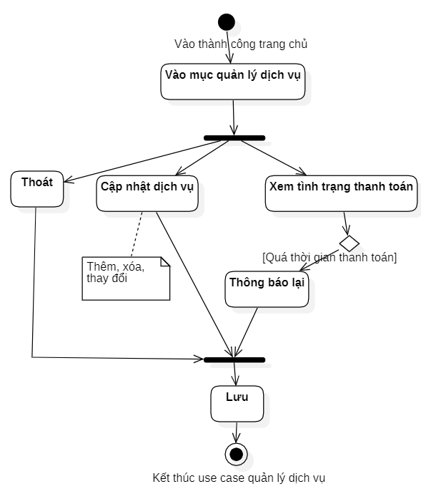

Hình 5.7: Sơ đồ hoạt động quản lý dịch vụ

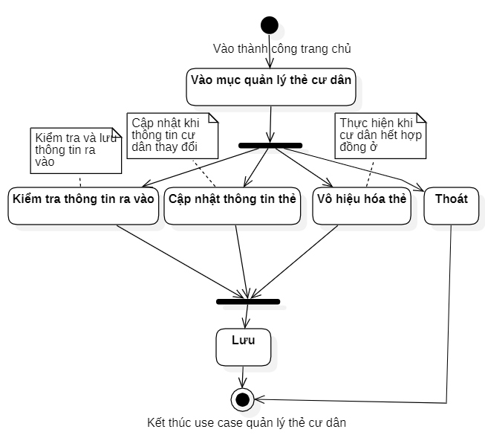

Hình 5.8: Sơ đồ hoạt động quản lý thẻ cư dân

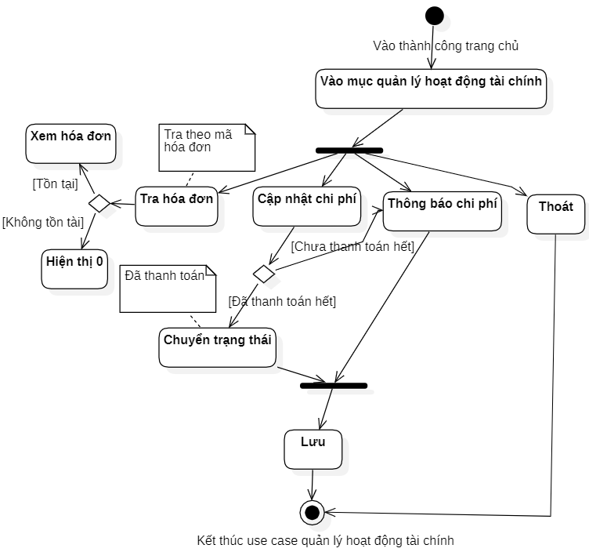

Hình 5.9: Sơ đồ hoạt động quản lý hoạt động tài chính

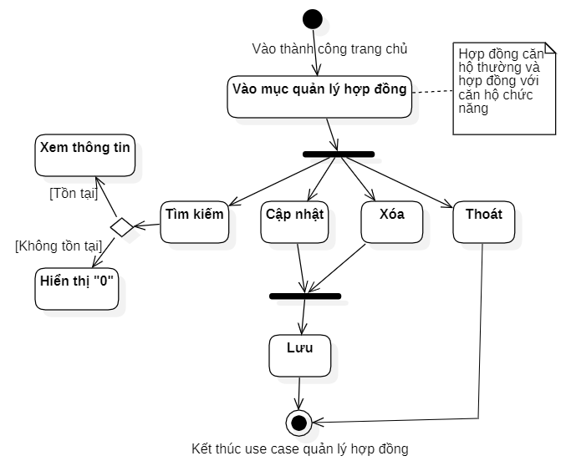

Hình 5.10: Sơ đồ hoạt động quản lý hợp đồng

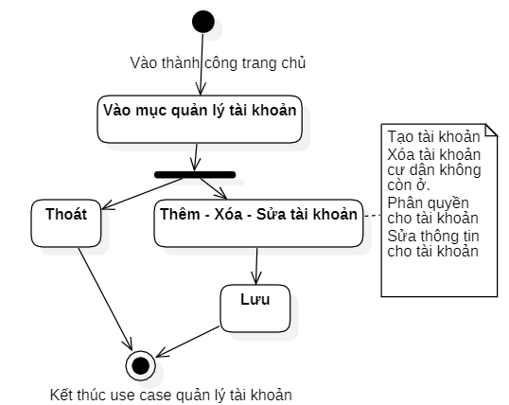

Hình 5.11: Sơ đồ hoạt động quản lý tài khoản

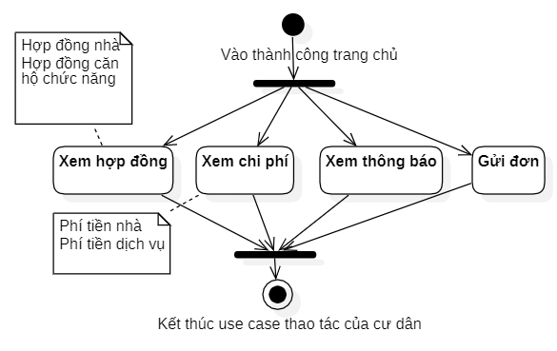

Hình 5.12: Sơ đồ hoạt động thao tác của cư dân

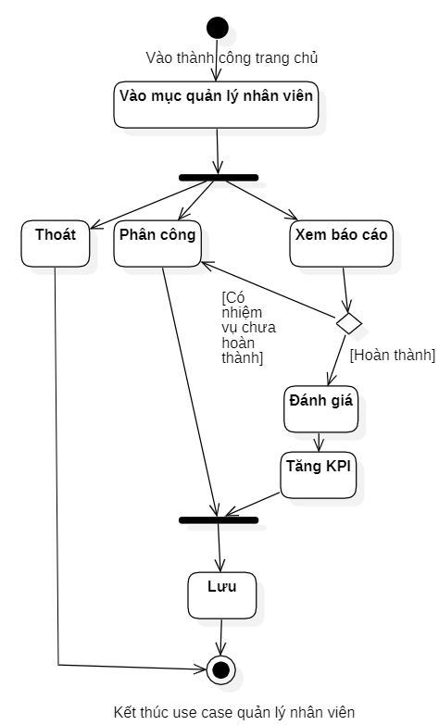

Hình 5.13: Sơ đồ hoạt động quản lý nhân viên

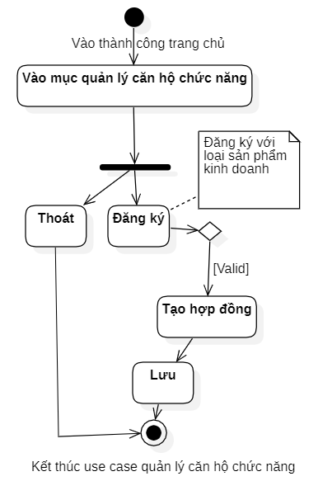

Hình 5.14: Sơ đồ hoạt động quản lý căn hộ chức năng

## Class Diagram:

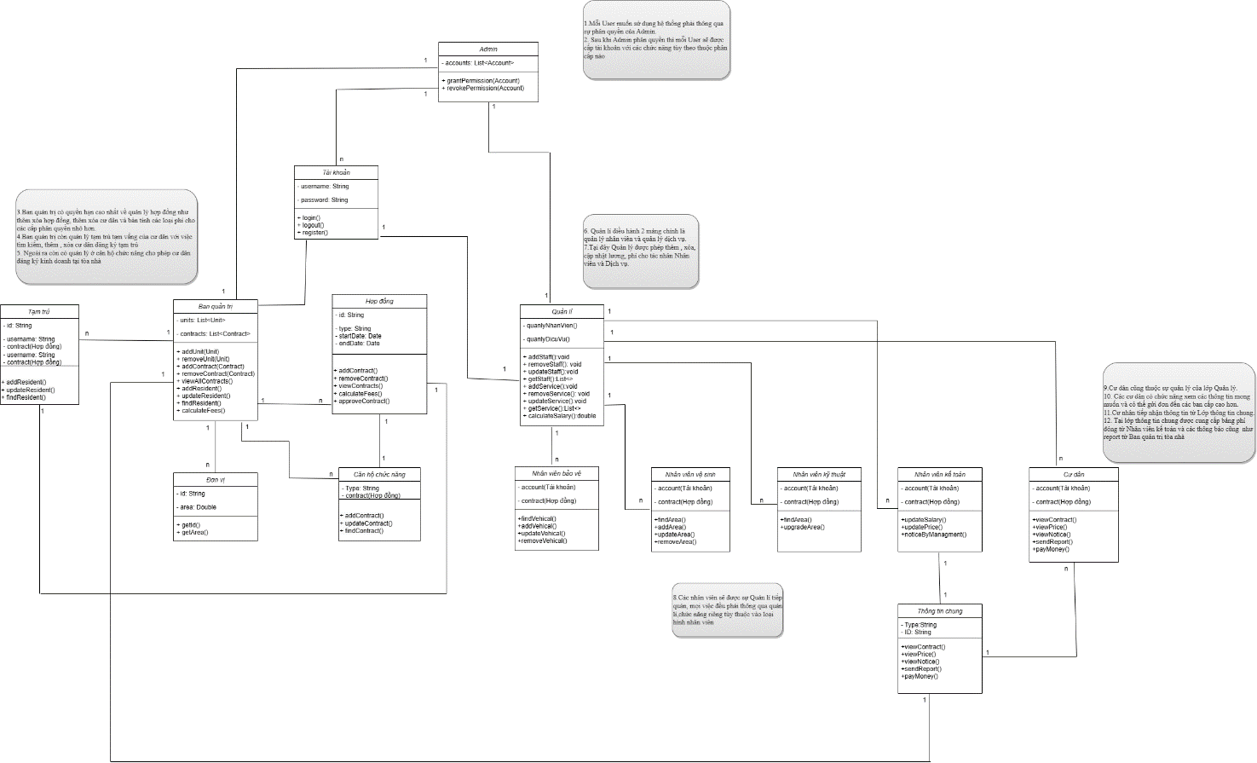

Hình 5.15: Sơ đồ Class Diagram cho hệ thống

**Giải thích Class Diagram:**

* **Lớp Account** biểu diễn cho tài khoản trong hệ thống, chứa thông tin về tên đăng nhập và mật khẩu, và có các phương thức **login()**, **logout()** và **register()** để đăng nhập, đăng xuất và đăng ký tài khoản.
* **Lớp Admin** biểu diễn cho quản trị viên trong hệ thống, chứa một danh sách các tài khoản (**accounts**). Quản trị viên có thể thêm quyền cho tài khoản bằng cách gọi phương thức **grantPermission()** và loại bỏ quyền của tài khoản bằng cách gọi phương thức **revokePermission()**.
* **Lớp Ban quản trị** biểu diễn cho Ban quản trị của chung cư, chứa một danh sách các đơn vị (units) và các hợp đồng (contracts) trong hệ thống. Ban quản trị có thể thêm đơn vị mới và hợp đồng mới bằng cách gọi phương thức addUnit() và addContract(), loại bỏ đơn vị và hợp đồng bằng cách gọi phương thức removeUnit() và removeContract(), xem tất cả các hợp đồng bằng phương thức viewAllContracts(), tính toán các khoản phí bằng phương thức calculateFees(), addResident(): thêm cư dân dk tạm trú,removeResident(): xóa cư dân ,updateResident(): cập nhật cư dân dk tạm trú,findResident() tìm kiếm cư dân dk tạm trú
* **Lớp Hợp đồng** biểu diễn cho hợp đồng trong hệ thống, chứa thông tin về loại hợp đồng, ngày bắt đầu và ngày kết thúc của hợp đồng. Ngoài ra, lớp này còn có các phương thức để thêm, xem và xoá hợp đồng (addContract(), viewContract(), removeContract()) và phương thức để tính toán các khoản phí liên quan đến hợp đồng (calculateFees()).
* **Lớp Đơn vị** biểu diễn cho các đơn vị trong hệ thống, chứa thông tin về mã đơn vị và diện tích của đơn vị. Lớp này cung cấp các phương thức để lấy thông tin về mã đơn vị và diện tích của đơn vị (getId(), getArea()).
* **Lớp tạm trú bao** gồm id:mã định danh,username: tên của người đăng ký,contract: hợp đồng đăng ký
* **Lớp Căn hộ chức năng** gồm type: loại dịch vụ kinh doanh, contract: hợp đồng kinh doanh, cùng với đó là các thao tác thêm, sửa,kiếm hợp đồng
* **Lớp Quản lí:**
* *+addStaff(nhân viên:Nhân viên):void: thêm một nhân viên mới vào hệ thống*
* *+removeStaff(nhân viên:Nhân viên):void: xóa một nhân viên khỏi hệ thống*
* *+updateStaff(nhân viên:Nhân viên):void: cập nhật thông tin của một nhân viên trong hệ thống*
* *+getStaff():List<Nhân viên>: truy xuất danh sách nhân viên hiện có trong hệ thống*
* *+addService(dịch vụ:Dịch vụ):void: thêm một dịch vụ mới vào hệ thống*
* *+removeService(dịch vụ:Dịch vụ):void: xóa một dịch vụ khỏi hệ thống*
* *+updateService(dịch vụ:Dịch vụ):void: cập nhật thông tin của một dịch vụ trong hệ thống*
* *+getService():List<Dịch vụ>: truy xuất danh sách các dịch vụ hiện có trong hệ thống*
* *+calculateSalary():double: tính toán tổng lương của tất cả nhân viên trong hệ thống*
* **Lớp Nhân viên bảo vệ** gồm account(Tài khoản): tài khoản của nhân viên , contract(Hợp đồng): hợp đồng của nhân viên,findVehiccal(): tìm kiếm xe,addVehical(): thêm xe,updateVehical():chỉnh sửa xe,removeVehical(): xóa xe.
* **Lớp Nhân viên vệ sinh** gồm account(Tài khoản): tài khoản của nhân viên , contract(Hợp đồng): hợp đồng của nhân viên,findArea(): tìm kiếm khu vực,addArea(): thêmkhu vực,updateArea():chỉnh sửa khu vực,removeArea(): xóa khu vực
* **Lớp Nhân viên kỹ thuật** gồm account(Tài khoản): tài khoản của nhân viên , contract(Hợp đồng): hợp đồng của nhân viên,findDevice(): tìm kiếm thiết bị,upgradeDevice():nâng cấp thiết bị
* **Lớp Nhân viên kế toán** gồm account(Tài khoản): tài khoản của nhân viên , contract(Hợp đồng): hợp đồng của nhân viên,updateSalary(): cập nhật bảng lương,updatePrice():cập nhật giá dịch vụ,noticeByManagement():thông báo từ quản lý.
* **Lớp Thông tin chung:**

*+ Type:String .Thể hiện loại thông tin đó là gì,mức độ quan trọng hay là thông tin thường kỳ.*

*+ID: Mã số của thông tin đó*

*+viewContract():phương thức cho phép xem hợp đồng đăng ký với Ban quản trị*

*+viewPrice(): phương thức xem giá phí dịch vụ sử dụng của Cư dân*

*+viewNotice():phương thức cho phép nhận và xem các thông báo từ cấp cao.*

* **Lớp Cư dân:**

*+viewContract():phương thức cho phép xem hợp đồng đăng ký với Ban quản trị*

*+viewPrice(): phương thức xem giá phí dịch vụ sử dụng của Cư dân*

*+viewNotice():phương thức cho phép nhận và xem các thông báo từ cấp cao.*

*+sendReport():phương thức cho phép gửi các loại đơn lên các cấp cao hơn*

*+payMoney():phương thức thanh toán phí dịch vụ cho tòa nhà của Cư dân*

**Các mối quan hệ được biểu thị trong sơ đồ:**

1. **Mối quan hệ 1,1 (one-to-one):** Trong mối quan hệ 1,1, mỗi bản ghi trong bảng A chỉ tương ứng với một bản ghi duy nhất trong bảng B và ngược lại. Nghĩa là mỗi giá trị trong cột của bảng A tương ứng với duy nhất một giá trị trong cột của bảng B và không có giá trị nào bị thiếu hoặc trùng lặp. Ví dụ “Hợp đồng” và “Căn hộ chức năng” thì mỗi căn hộ chức năng chỉ có thể có duy nhất 1 hợp đồng kinh doanh.
2. **Mối quan hệ 1,n (one-to-many):** Trong mối quan hệ 1,n, mỗi bản ghi trong bảng A có thể tương ứng với nhiều bản ghi trong bảng B, nhưng mỗi bản ghi trong bảng B chỉ tương ứng với một bản ghi duy nhất trong bảng A. Nghĩa là mỗi giá trị trong cột của bảng A có thể tương ứng với nhiều giá trị trong cột của bảng B, trong khi giá trị trong cột của bảng B chỉ tương ứng với một giá trị trong cột của bảng A. Ví dụ, “Quản lý” thực hiện quản lý “Cư dân” và cư dân trong tòa nhà thì có nhiều cư dân và chỉ duy nhất 1 quản lí điều hành cho các cư dân đó.

## Sequence Diagram

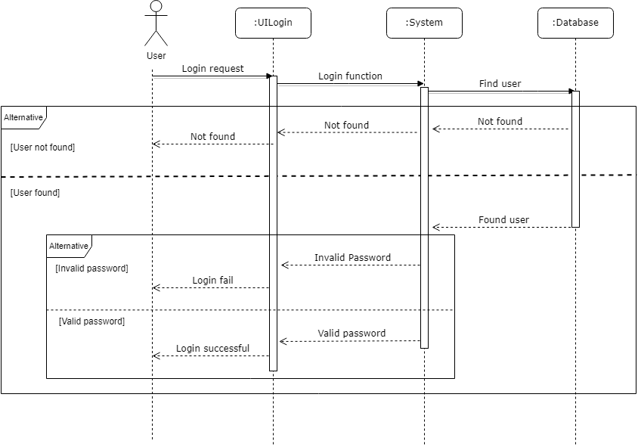

Hình 5.16: Sơ đồ tuần tự đăng nhập

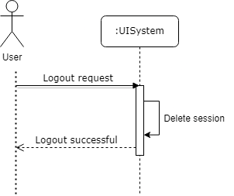

Hình 5.17: Sơ đồ tuần tự đăng xuất

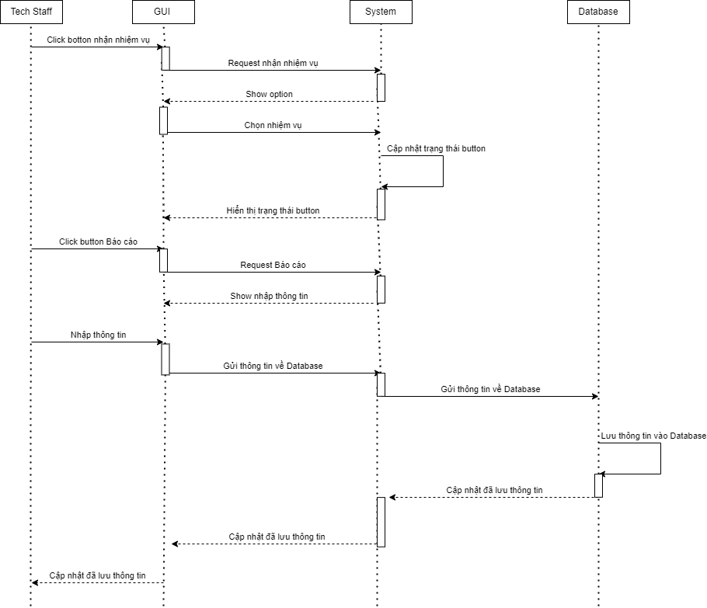

Hình 5.18: Sơ đồ tuần tự bảo trì cơ sở vật chất

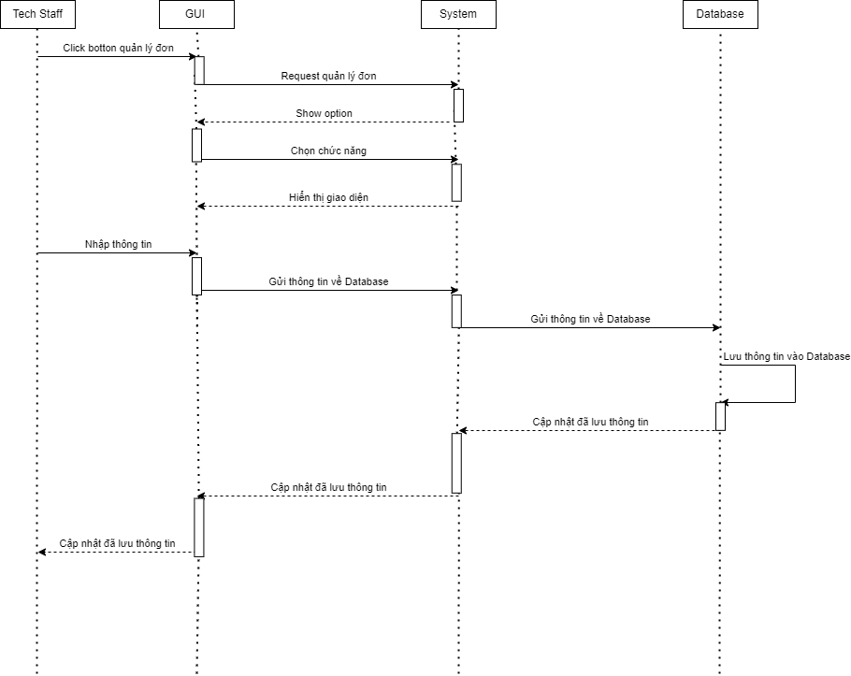

Hình 5.19: Sơ đồ tuần tự quản lý đơn

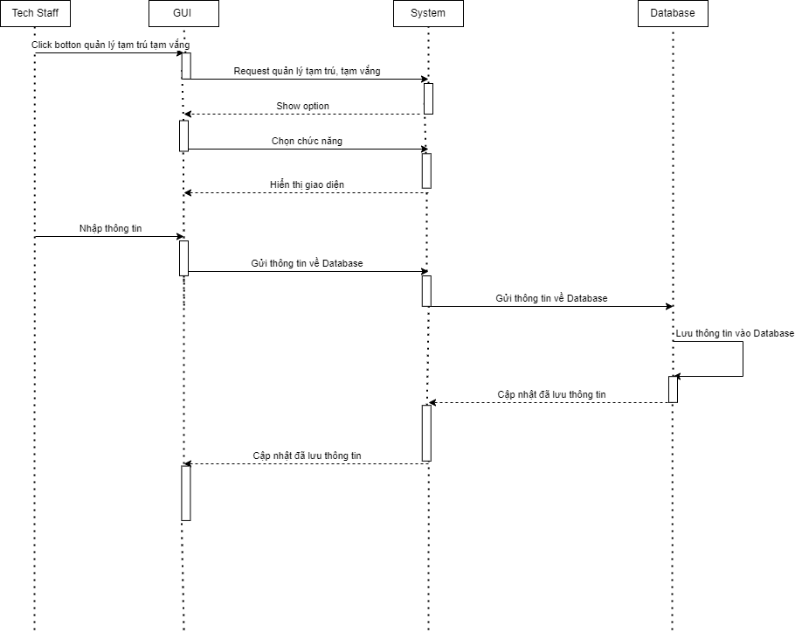

Hình 5.20: Sơ đồ tuần tự quản lý tạm trú tạm vắng

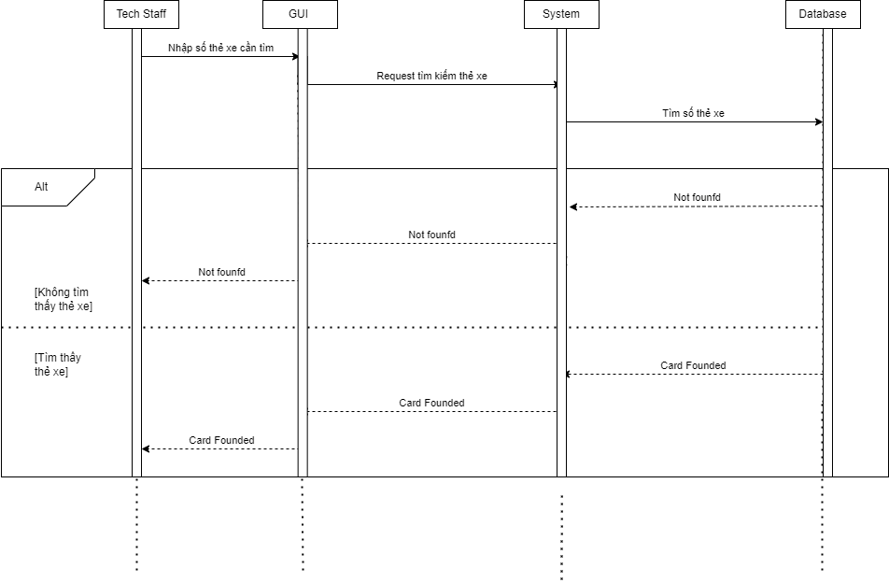

Hình 5.21: Sơ đồ tuần tự quản lý nhà xe

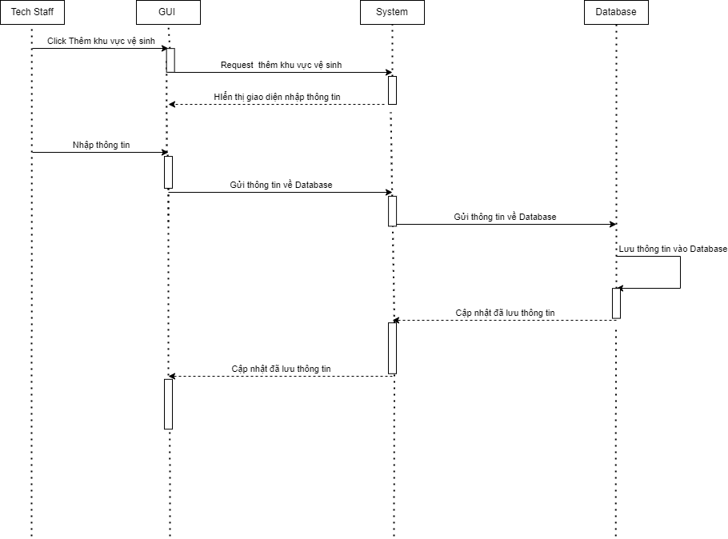

Hình 5.22: Sơ đồ tuần tự quản lý vệ sinh

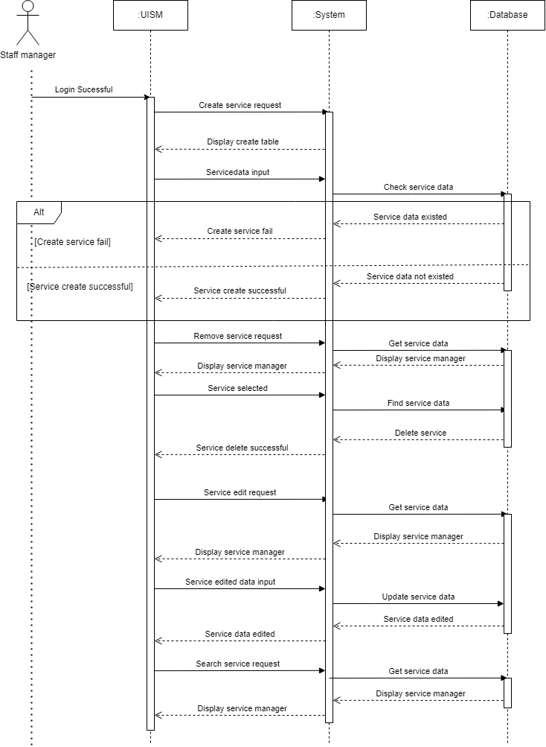

Hình 5.23: Sơ đồ tuần tự quản lý dịch vụ

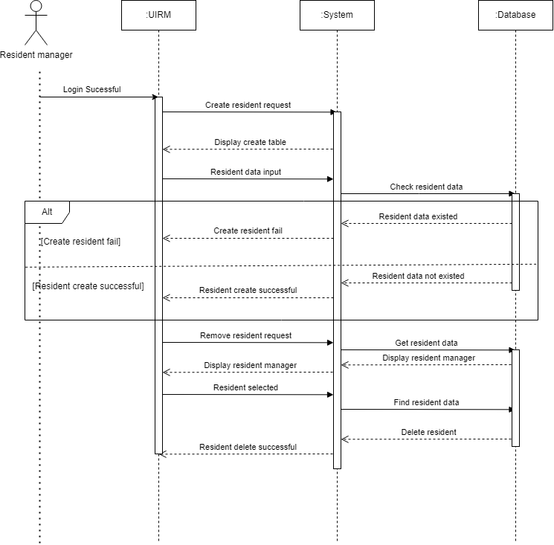

Hình 5.24: Sơ đồ tuần tự quản lý cư dân

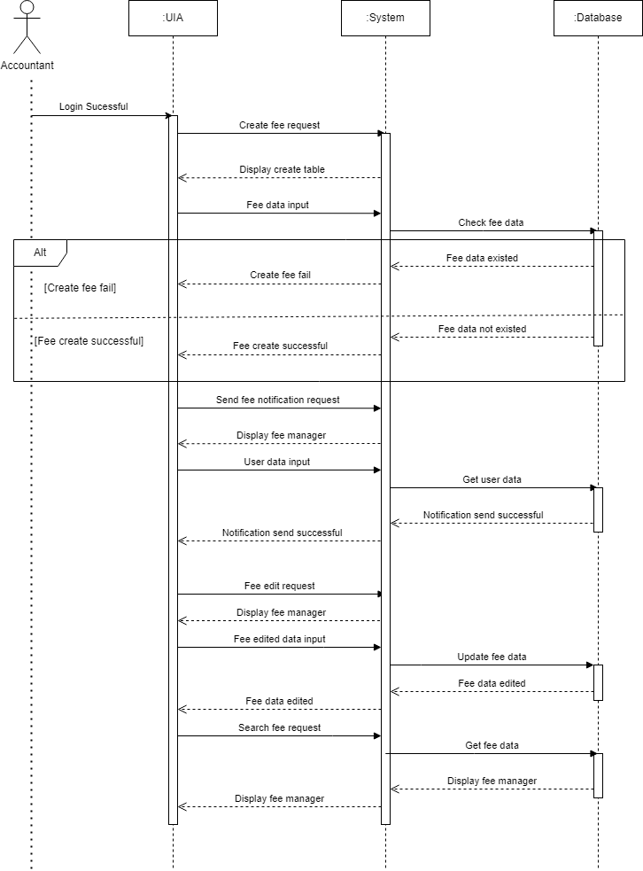

Hình 5.25: Sơ đồ tuần tự quản lý tài chính

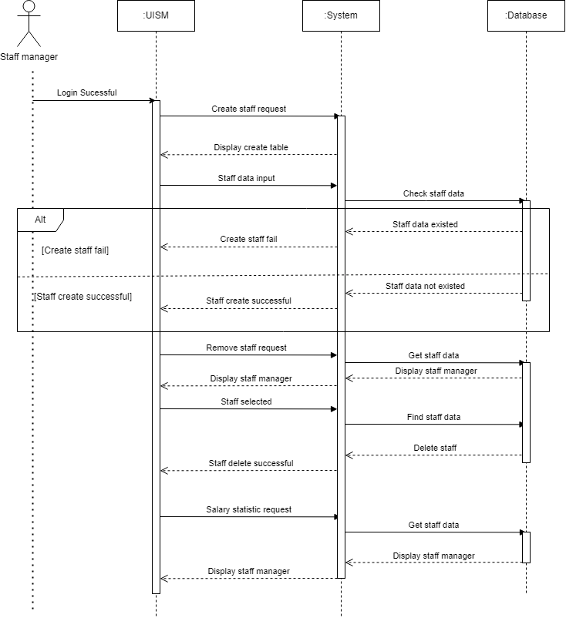

Hình 5.26: Sơ đồ tuần tự quản lý nhân viên

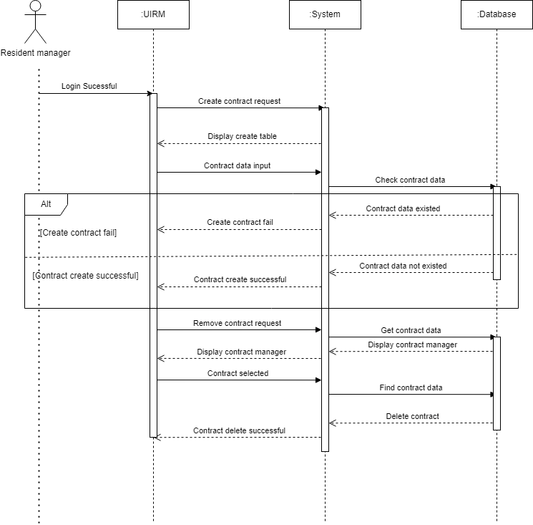

Hình 5.27: Sơ đồ tuần tự hợp đồng

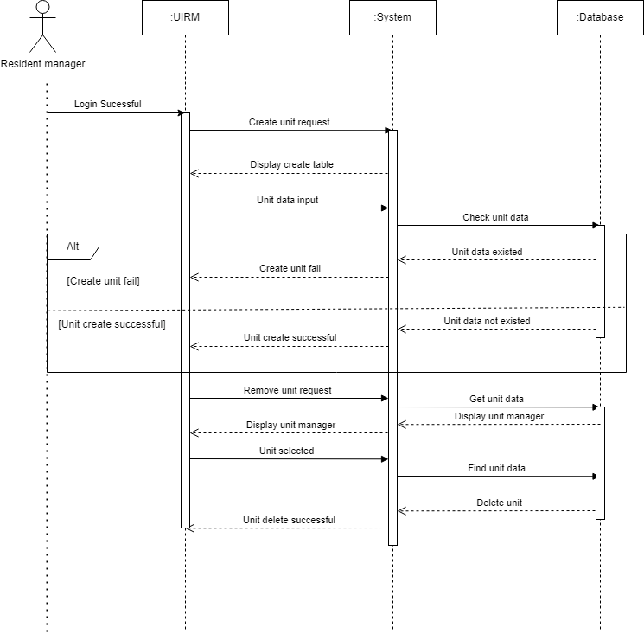

Hình 5.28: Sơ đồ tuần tự quản lý căn hộ chức năng

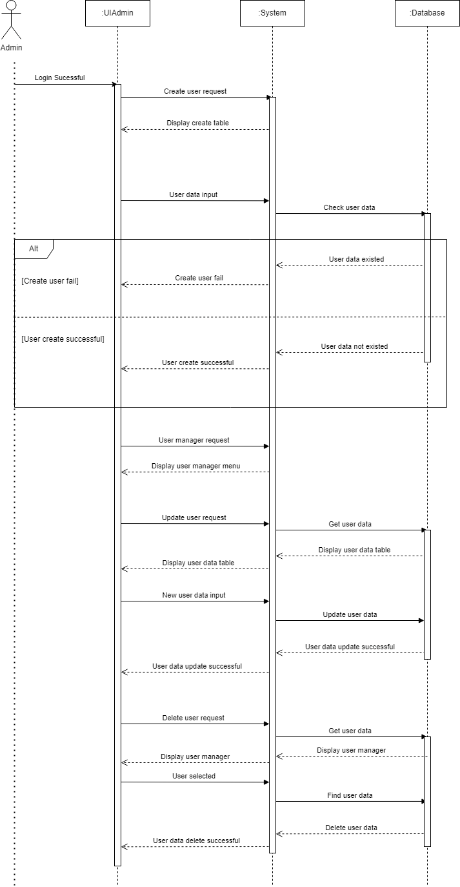

Hình 5.29: Sơ đồ tuần tự quản lý tài khoản

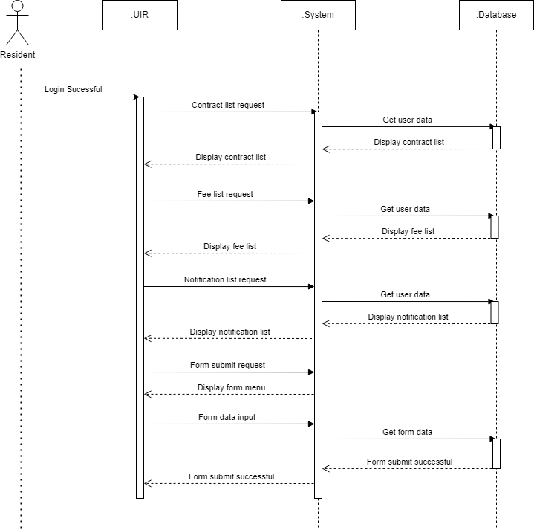

Hình 5.30: Sơ đồ tuần tự thao tác cư dân

**TÀI LIỆU THAM KHẢO**

* + - 1. *Bao cao UML phan tich he thong nha cho thue. (n.d.). Retrieved May 16, 2023 from https://www.slideshare.net/boy_chanh_boy/bao-cao-u ml-phan-tich-he-thong-nha-cho-thue*
      2. *Xây dựng chương trình Quản lý căn hộ khu chung cư HATECO - Tài liệu text.* (n.d.). Retrieved May 16, 2023 from [https://text.123docz.net/document/9871131-xay-dung -chuong-trinh-quan-ly-can-ho-khu-chung-cu-hateco-3 .htm](https://text.123docz.net/document/9871131-xay-dung%20-chuong-trinh-quan-ly-can-ho-khu-chung-cu-hateco-3%20.htm)
      3. Tài liệu Xây dựng chương trình quản lý căn hộ khu chung cư hateco. (n.d.). Retrieved May 16, 2023 from [https://xemtailieu.net/tai-lieu/xay-dung-chuong-tr inh-quan-ly-can-ho-khu-chung-cu-hateco-2613481.html](https://xemtailieu.net/tai-lieu/xay-dung-chuong-tr%20inh-quan-ly-can-ho-khu-chung-cu-hateco-2613481.html)
      4. *Quản lý chung cư là gì? Quy trình, dịch vụ vận hành chung cư - Blog.* (n.d.). Retrieved May 16, 2023 from <https://visaho.vn/quan-ly-chung-cu-n793.html>
      5. *- NHỮNG KIẾN THỨC VỀ QUẢN LÝ CHUNG CƯ BẠN NÊN BIẾT.* (n.d.). Retrieved May 16, 2023 from https://savista.com.vn/nhung-kien-thuc-ve-quan-ly- chung-cu-ban-nen-biet
      6. Khái niệm và nội dung công tác quản lý vận hành nhà chung cư. *Luật Dương Gia.* [https://luatduonggia.vn/quan-ly-van-hanh-nha-chung -cu/](https://luatduonggia.vn/quan-ly-van-hanh-nha-chung%20-cu/)
      7. *Khái niệm và nội dung công tác quản lý vận hành nhà chung cư.* (n.d.). Retrieved May 16, 2023 from [https://luatduonggia.vn/quan-ly-van-hanh-nha-chung -cu/](https://luatduonggia.vn/quan-ly-van-hanh-nha-chung%20-cu/)
      8. (n.d.).*QUẢN LÝ VẬN HÀNH TÒA NHÀ CHUNG CƯ.* Retrieved May 16, 2023 from [http://dvsp.com.vn/p/63/3/QUAN-LY-VAN-HANH-TOA-NHA -CHUNG-CU.html](http://dvsp.com.vn/p/63/3/QUAN-LY-VAN-HANH-TOA-NHA%20-CHUNG-CU.html)
      9. *Vấn đề pháp lý trong vận hành và quản lý nhà chung cư.* (n.d.). Váº¥n Äá» PhÃ¡p LÃ½ Trong Váº­n HÃ nh VÃ Quáº£n LÃ½ NhÃ Chung CÆ°. Retrieved May 16, 2023 from [https://luathoangsa.vn/van-de-phap-ly-trong-van-ha nh-va-quan-ly-nha-chung-cu-nd67169.html](https://luathoangsa.vn/van-de-phap-ly-trong-van-ha%20nh-va-quan-ly-nha-chung-cu-nd67169.html)
      10. *Top 20 công ty quản Lý vận hành tòa nhà chung cư cao cấp.* (n.d.). Retrieved May 16, 2023 from https://asahijapan.com/cac-cong-ty-quan-ly-van-han h-toa-nha/

**BẢNG PHÂN CÔNG CÔNG VIỆC**

|  |  |  |  |  |  |
| --- | --- | --- | --- | --- | --- |
| STT | MSSV | Họ tên | Nhiệm vụ | Mức độ hoàn thành | Ghi chú |
| 1 | 52000331 | Lê Quốc Hảo | Đặc tả, tổng hợp, use case, viết báo cáo, activity diagram | 100% |  |
| 2 | 52000830 | Nguyễn Thị Anh Đào | Đặc tả, tổng hợp, use case, sequence diagram | 100% |  |
| 3 | 52000314 | Nguyễn Thành Danh | Khảo sát,Đặc tả, use case, class diagram, Phân tích hệ thống. | 100% |  |
| 4 | 52000383 | Vũ Đình Phúc | Đặc tả, use case + use case tổng quát, sequence diagram | 100% |  |